CONCORRÊNCIA PÚBLICA SMO/CAF Nº 04 /2022

EDITAL DE LICITAÇÃO

O MUNICÍPIO DE NITERÓI, por meio da Secretaria de Obras e Infraestrutura, com sede na Av. Jornalista Rogério Coelho Neto, Centro, Niterói – RJ, CEP 24020-206, torna público que, devidamente autorizado pelo Sr. Vicente Augusto Temperini Marins, Secretário Municipal de Obras e Infraestrutura, na forma do disposto no processo administrativo nº 750/003467/2022, fará realizar no dia 26/01/2023, às 10:00 horas, no auditório da Defesa Civil, situado na rua Coronel Gomes Machado, n° 258 – Centro – Niterói – RJ, CEP: 24020-112, licitação na modalidade de CONCORRÊNCIA, do tipo MENOR PREÇO e regime de empreitada por preço GLOBAL, que se regerá pela Lei nº 8.666/93, e suas alterações posteriores, pela Lei Complementar n° 123/06, além das demais disposições legais aplicáveis e do disposto no presente Edital, normas estas que os Licitantes e interessados declaram conhecer.

1 – CONSIDERAÇÕES GERAIS

1.1 As retificações do instrumento convocatório, por iniciativa oficial ou provocadas por eventuais impugnações, obrigarão a todos os licitantes, devendo ser publicadas no Diário Oficial do Município e divulgadas por meio eletrônico na internet, reabrindo-se o prazo inicialmente estabelecido, exceto quando, inquestionavelmente, a modificação não alterar a formulação das propostas.

1.2 O Edital se encontra disponível no endereço eletrônico www.niteroi.rj.gov.br, podendo, alternativamente, ser adquirida uma via em mídia eletrônica, a ser fornecida pelo interessado, na Rua Coronel Gomes Machado, nº 258, Centro, Niterói, CEP 24020-112, mediante agendamento pelo e-mail ugpcaf.niteroi@gmail.com.

1.3 Os interessados poderão solicitar esclarecimentos acerca do objeto deste Edital ou interpretação de qualquer de seus dispositivos em até 2 (dois) dias úteis anteriores à abertura da sessão, por escrito, no seguinte endereço: Rua Coronel Gomes Machado, nº 258, 2º andar, Centro, Niterói, CEP 24020-112, de 9:00 até 16:00 horas, ou, ainda, através do e-mail ugpcaf.niteroi@gmail.com.

1.4 Caberá ao Presidente da Comissão de Licitação, auxiliado pelo setor responsável pela elaboração do Edital, responder aos pedidos de esclarecimentos no prazo de até 24 (vinte e quatro horas), antes do encerramento do prazo de acolhimento de propostas, com encaminhamento de cópia da resposta para todos os interessados, observado o disposto no item 1.1.

1.5 Os interessados poderão formular impugnações ao Edital em até 2 (dois) dias úteis anteriores à abertura da sessão, no seguinte endereço: Rua Coronel Gomes Machado, nº 258, 2º andar, Centro, Niterói, CEP 24020-112, de 9:00 até às 16:00 horas, ou, ainda, através do e-mail: ugpcaf.niteroi@gmail.com

1.6 Caberá ao Secretário de Obras e Infraestrutura, decidir sobre a impugnação no prazo de até 24 (vinte e quatro) horas, com encaminhamento de cópia da resposta para todos os interessados, observado o disposto no item 1.1.

2 – DO OBJETO

2.1 O objeto da presente Concorrência é a contratação de empresa especializada em serviços técnicos de engenharia para execução das obras de revitalização das comunidades Almirante Tamandaré, Iate Clube e Acúrcio Torres, localizadas no município de Niterói, com financiamento da Corporação Andina de Fomento – CAF, mediante contrato de empréstimo conforme Projeto Executivo aprovado e constante no Termo de Referência, que constitui o ANEXO I.

2.2 Para os fins do inciso I, do parágrafo 1º, do Art. 30, da Lei Federal nº 8.666/93, são consideradas parcelas de maior relevância técnica os itens descritos na tabela abaixo:

Parcela de Maior Relevância | Unidade | 100% | 50%
Pavimentação de lajotas de concreto, altamente vibrado, intertravado, com articulação vertical, pré-fabricados, com espessura de 6 a 10cm, resistência a compressão de 35MPa, assentes sobre colchão de pó-de-pedra, areia ou material equivalente. | m2 | 2.416,2 | 1208,1
Canal pré-fabricado, em concreto armado, com seção em “U”. | m2 | 249,3 | 124,7
Revestimento de concreto betuminoso usinado a quente (cbuq). | t | 168,2 | 84,1
Pátio de concreto na espessura de 10cm. | m2 | 2115,1 | 1057,1
Grama sintética, inclusive mão-de-obra especializada para execução de serviços, fornecimento e instalação. | m2 | 1211,0 | 605,5

3 - DOS RECURSOS ORÇAMENTÁRIOS

3.1 Os recursos necessários à realização do objeto ora licitado correrão à conta da seguinte dotação orçamentária:

FONTE: 101 e 138
PROGRAMA DE TRABALHO: 5301.15.451.0010.5321
NATUREZA DA DESPESA: 44.90.51 e 33.90.47

4 – TIPO DE LICITAÇÃO

4.1 A presente licitação é do tipo menor preço e regime de empreitada por preço global.

5 – CONDIÇÕES GERAIS

5.1 O valor global estimado da obra, com base na Planilha Orçamentária e Memória de Cálculo do Orçamento, referente ao mês de agosto de 2022, constante no ANEXO II, possui valor máximo estimado de R$ 3.823.555,40 (três milhões, oitocentos e vinte e três mil quinhentos e cinquenta e cinco reais e quarenta centavos).

5.2 As empresas interessadas em cópias dos projetos e memórias de cálculo do orçamento, especificados no ANEXO A do Termo de Referência e Anexo II, respectivamente, deverão entrar em contato com a UGP/CAF, localizada na Rua Coronel Gomes Machado, 258, 2º andar, das 9:00h às 16:00h, mediante prévio agendamento pelo telefone (21) 2620-6609, ou retirar no endereço eletrônico www.niteroi.rj.gov.br.

5.3 DA VISITA TÉCNICA: As empresas interessadas em participar do presente certame deverão, preferencialmente, efetuar visitas técnicas no local onde será executada a obra objeto deste Edital, por intermédio de um profissional habilitado, devidamente inscrito no CREA ou CAU, a fim de conhecer todos os fatores que possam influir, direta ou indiretamente, nos custos de execução.

5.3.1 Esta visita deverá ser realizada até 05 (cinco) dias antes da data de realização da sessão de abertura da licitação, durante o horário comercial de 9 às 16h, mediante prévio agendamento, que se fará por meio da UPG/CAF, localizada na Rua Coronel Gomes Machado, 258, 2° andar – Centro – Niterói – CEP 24.020-112, tel.: (21) 2620-6609.

5.3.2 Caso a licitante realize a vistoria, será expedido pela UGP/CAF Atestado de Visita Técnica (ANEXO IV), que deverá ser assinado pelo representante legal da licitante (profissional habilitado, devidamente inscrito no CREA ou CAU) que vistoriou o local de realização da execução das obras objeto deste Certame, comprovando estar ciente das informações técnicas e das condições locais para o cumprimento das obrigações, que deverá ser apresentado com a Documentação de Habilitação.

5.3.3 Se a licitante optar por não realizar a visita técnica, deverá apresentar, no lugar do Atestado de Visita Técnica, conforme Modelo ANEXO V, Declaração formal de que tem pleno conhecimento das informações técnicas, e que conhece integralmente o local das obras para o cumprimento de todas as obrigações para a total execução das obras objeto deste Certame, e, via de consequência, que sua proposta de preços reflete com exatidão a sua plena execução, evitando-se futuras alegações de desconhecimento das características dos serviços licitados, resguardando a Contratante de possíveis inexecuções contratuais e deverá ser apresentado com a Documentação de Habilitação.

6 – CONDIÇÕES PARA PARTICIPAÇÃO NA LICITAÇÃO

6.1 Poderão participar da presente Concorrência todas as empresas interessadas, que comprovarem possuir os requisitos mínimos de qualificação exigidos neste Edital.

6.2 Não será permitida a participação na licitação de mais de uma empresa sob o controle de um mesmo grupo de pessoas, físicas ou jurídicas, sendo também vedada a participação de empresas punidas por:

a) Ente, Autarquia ou Fundação da Administração Pública do Município de Niterói, com as sanções prescritas no Inciso III do art. 87 da Lei nº 8.666/93 e no art. 7º da Lei nº 10.520/02;

b) Ente ou Entidade da Administração Pública Federal, Estadual, Distrital e Municipal, com a sanção prescrita no Inciso IV do art. 87 da Lei nº 8.666/93.

6.3 Não será permitida a participação na licitação das pessoas físicas e jurídicas arroladas no artigo 9º da Lei nº 8.666/93.

7 – DOS PRAZOS

7.1 O prazo máximo para a execução e entrega das obras é de 240 (duzentos e quarenta) dias corridos e será contado a partir da autorização para início, que será expedida em até 60 (sessenta) dias úteis a contar da assinatura do Contrato.

7.2 Os prazos acima poderão ser revistos nas hipóteses e na forma do parágrafo 1º, do art. 57, da Lei Federal nº 8.666/93.

7.3 Os Licitantes ficam obrigados a manter a validade da proposta por 60 (sessenta) dias, contados da data da sua entrega.

7.4 Se, por motivo de força maior, a adjudicação não puder ocorrer dentro do período de validade da proposta, ou seja, 60 (sessenta) dias, e persistindo o interesse da Secretaria de Obras e Infraestrutura, esta poderá solicitar a prorrogação da validade da proposta por igual prazo.

8 – DA FORMA DE APRESENTAÇÃO DOS DOCUMENTOS

8.1 No local, data e hora fixados para realização do certame, apresentarão os licitantes suas propostas em 2 (dois) envelopes, opacos, indevassáveis e lacrados, designados, respectivamente “A” e “B”, constando obrigatoriamente na parte externa de cada um deles as seguintes indicações:

I – ENVELOPE “A” – DOCUMENTAÇÃO
MUNICÍPIO DE NITERÓI
CONCORRÊNCIA PÚBLICA SMO/CAF Nº ___/2022
NOME COMPLETO E ENDEREÇO DO LICITANTE

II – ENVELOPE “B” – PROPOSTA DE PREÇOS
MUNICÍPIO DE NITERÓI
CONCORRÊNCIA PÚBLICA SMO/CAF Nº ___/2022
NOME COMPLETO E ENDEREÇO DO LICITANTE

8.2 O ENVELOPE “A” conterá os documentos necessários à comprovação da habilitação jurídica, da qualificação técnica, da qualificação econômico-financeira, da regularidade fiscal do Licitante, e demais documentos conforme a seguir discriminado no item 9.

8.2.1 Os documentos exigidos no ENVELOPE “A” – DOCUMENTAÇÃO DE HABILITAÇÃO - deverão ser apresentados no original ou em cópia reprográfica autenticada, na forma do art. 32 da Lei Federal nº 8.666/93, encadernados, com as folhas numeradas sequencialmente e rubricadas pelo representante legal do Licitante. A documentação das empresas estrangeiras e quaisquer outros provenientes do exterior deverão estar autenticados pelo Consulado Brasileiro no país de origem e integralmente traduzidos por tradutor juramentado.

8.3 Pode a Comissão Especial de Licitação solicitar a exibição do original de qualquer documento, no prazo máximo 02 (dois) dias úteis, após a abertura do Envelope “A”.

8.4 Não serão admitidas, sob qualquer pretexto, modificações ou substituições da proposta ou de quaisquer documentos depois de entregues os envelopes à Comissão de Licitação.

9 – DA FASE DE HABILITAÇÃO

9.1 DA HABILITAÇÃO JURÍDICA

9.1.1 Registro comercial, no caso de empresa individual;

9.1.2 Ato constitutivo (estatuto ou contrato social em vigor) devidamente registrado, em se tratando de sociedades empresárias, e, no caso de sociedades por ações, acompanhado de documentos de eleição de seus administradores. Os documentos em apreço deverão estar acompanhados de todas as alterações ou da consolidação respectiva;

9.1.3 Inscrição do ato constitutivo, no caso de sociedade simples, acompanhada de prova de diretoria em exercício;

9.1.4 Decreto de autorização, em se tratando de Empresa ou Sociedade Estrangeira em funcionamento no País, e ato de registro ou autorização para funcionamento expedido pelo órgão competente, quando a atividade assim o exigir.

9.1.5 Caso o licitante se enquadre como Microempresa ou Empresa de Pequeno Porte, deverá apresentar declaração de que cumpre os requisitos previstos na Lei Complementar nº 123, de 14.12.2006, em especial quanto ao seu art. 3º, na forma do ANEXO VI do Edital.

9.2 DA REGULARIDADE FISCAL E TRABALHISTA

9.2.1 Para fins de comprovação da regularidade fiscal e trabalhista, deverão ser apresentados os seguintes documentos:
- Prova de inscrição no Cadastro de Pessoas Físicas (CPF) ou no Cadastro Nacional de Pessoas Jurídicas (CNPJ);
- Prova de inscrição no cadastro de contribuintes estadual ou municipal, se houver, relativo ao domicílio ou sede do licitante, ou outra equivalente, na forma da lei;
- Prova de regularidade fiscal perante à Fazenda Federal, Estadual e Municipal do domicílio ou sede do licitante, que será realizada da seguinte forma:
c.1) Fazenda Federal: apresentação de Certidão Conjunta Negativa de Débitos relativos a Tributos Federais e à Dívida Ativa da União, ou Certidão Conjunta Positiva com efeito negativo, expedida pela Secretaria da Receita Federal do Brasil (RFB) e Procuradoria-Geral da Fazenda Nacional (PGFN), que abrange, inclusive, as contribuições sociais previstas nas alíneas a a d, do parágrafo único, do art. 11, da Lei nº 8.212, de 1991;
c.2) Fazenda Estadual: apresentação de Certidão Negativa de Débitos, ou Certidão Positiva com efeito de Negativa, perante o Fisco estadual, pertinente ao Imposto sobre Operações relativas à Circulação de Mercadorias e sobre Prestações de Serviços de Transporte Interestadual, Intermunicipal e de Comunicação – ICMS, bem como de Certidão perante a Dívida Ativa estadual, podendo ser apresentada Certidão Conjunta em que constem ambas as informações; ou, ainda, Certidão comprobatória de que o licitante, em razão do objeto social, não esteja sujeito à inscrição estadual;
c.2.1) Caso o licitante esteja estabelecido no Estado do Rio de Janeiro, a prova de regularidade com a Fazenda Estadual será feita por meio da apresentação da Certidão Negativa de Débitos, ou Certidão Positiva com efeito de Negativa, expedida pela Secretaria de Estado de Fazenda, e de Certidão Negativa de Débitos em Dívida Ativa, ou Certidão Positiva com efeito de Negativa, para fins de participação em licitação, expedida pela Procuradoria Geral do Estado, ou, se for o caso, Certidão comprobatória de que o licitante, em razão do objeto social, não esteja sujeito à inscrição estadual;
c.3) Fazenda Municipal: apresentação da Certidão Negativa de Débitos, ou Certidão Positiva com efeito de Negativa do Imposto sobre Serviços de Qualquer Natureza – ISS, ou, se for o caso, certidão comprobatória de que o licitante, em razão do objeto social, não esteja sujeito à inscrição municipal;
- Certificado de Regularidade do FGTS – CRF;
- Prova de inexistência de débitos inadimplidos perante a Justiça do Trabalho, mediante a apresentação de Certidão Negativa de Débitos Trabalhistas (CNDT) ou da Certidão Positiva de Débitos Trabalhistas com os mesmos efeitos da CNDT.

9.2.2 Na hipótese de tratar-se de microempresa ou de empresa de pequeno porte, na forma da lei, não obstante a obrigatoriedade de apresentação de toda a documentação habilitatória, a comprovação da regularidade fiscal e trabalhista somente será exigida para efeito de assinatura do contrato caso se sagre vencedora na licitação.

9.2.3 Em sendo declarada vencedora do certame microempresa ou empresa de pequeno porte com débitos fiscais e trabalhistas, ficará assegurado, a partir de então, o prazo de 5 (cinco) dias úteis para a regularização da documentação, pagamento ou parcelamento do débito, e emissão de eventuais certidões negativas ou positivas com efeito de negativas.

9.2.3.1 O prazo acima poderá ser prorrogado por igual período, a critério exclusivo da Administração Pública.

9.2.3.2 A não regularização da documentação no prazo estipulado implicará a decadência do direito à contratação, sem prejuízo da aplicação das sanções previstas no art. 81, da Lei nº 8.666, de 21 de junho de 1993.

9.3 DA QUALIFICAÇÃO TÉCNICA

9.3.1 TÉCNICA-OPERACIONAL: As licitantes deverão comprovar qualificação técnico-operacional, mediante a apresentação dos seguintes documentos:

- Certidão de Registro de Pessoa Jurídica, emitido pelo Conselho Regional de Engenharia e Agronomia (CREA) ou Conselho de Arquitetura e Urbanismo (CAU), em nome da licitante pela região que estiver vinculada ou sede;

- Atestado, expedido por entidades de Direito Público ou Privado, em nome da licitante, que comprove a execução, para quaisquer das entidades mencionadas neste item, de serviços pertinentes e compatíveis com o objetivo principal deste Edital, conforme parcelas de maior relevância.

b.1) A comprovação de execução dos serviços mencionados poderá ser feita mediante apresentação de 01 (um) ou mais atestados referentes a um único ou a diversos contratos, com pelo menos os seguintes dados da CONTRATADA: (i) Nome (razão social), CNPJ e endereço completo; (ii) Denominação, descrição e finalidade dos serviços; (iii) Local de instalação ou de execução dos serviços; (iv) Período e prazo de realização; e (v) Volume dos serviços (quantidades, dimensões, etc.).

- A empresa proponente deverá apresentar os seguintes atestados técnicos que comprovem que a mesma possui experiência e capacidade técnica para a execução dos serviços objeto deste Edital, conforme parcelas de maior relevância:

c.1) Para os fins do inciso I, do parágrafo 1º, do Art. 30, da Lei Federal nº 8.666/93, são consideradas parcelas de maior relevância técnica os itens descritos na tabela abaixo, devendo à licitante apresentar no mínimo de 50% do total de execução das respectivas parcelas:

Parcela de Maior Relevância | Unidade | 100% | 50%
Pavimentação de lajotas de concreto, altamente vibrado, intertravado, com articulação vertical, pré-fabricados, com espessura de 6 a 10cm, resistência a compressão de 35MPa, assentes sobre colchão de pó-de-pedra, areia ou material equivalente. | m2 | 2.416,2 | 1208,1
Canal pré-fabricado, em concreto armado, com seção em “U”. | m2 | 249,3 | 124,7
Revestimento de concreto betuminoso usinado a quente (cbuq). | t | 168,2 | 84,1
Pátio de concreto na espessura de 10cm. | m2 | 2115,1 | 1057,1
Grama sintética, inclusive mão-de-obra especializada para execução de serviços, fornecimento e instalação. | m2 | 1211,0 | 605,5

- Atestado de visita técnica expedido pela UGP/CAF, assinado por representante legal da licitante (profissional habilitado, devidamente inscrito no CREA ou CAU), que vistoriou o local da obra, conforme ANEXO IV, ou Declaração formal de que tem pleno conhecimento das condições, conforme Modelo ANEXO V e que conhece integralmente o objeto da licitação, na forma prevista no item 5.3.3.

9.3.2 TÉCNICA-PROFISSIONAL (RESPONSÁVEIS TÉCNICOS DA OBRA): As licitantes deverão comprovar qualificação técnico-profissional, mediante a apresentação dos seguintes documentos:

- Declaração indicando os nomes, CPF e nº do registro na entidade profissional competente dos responsáveis técnicos que acompanharão a execução do objeto desta CONCORRÊNCIA;

- Certidão de Registro de Pessoa Física, emitido pelo Conselho Regional de Engenharia e Agronomia (CREA) ou Conselho de Arquitetura e Urbanismo (CAU), em nome dos responsáveis técnicos, pela região que estiver vinculada ou sede, conforme requisitos apresentados no quadro referente ao item d);

- Registro Ativo no Conselho de Classe;

- Prova de possuir no seu quadro permanente, na data da Concorrência, profissional de nível superior detentor de atestados de responsabilidade técnica por execução de obras de características semelhantes, averbados pelo CREA ou CAU, acompanhados das respectivas certidões de Acervo Técnico – CAT, expedidas por estes Conselhos, que comprovem ter, no mínimo, 50% da quantidade indicada nas planilhas para execução das obras, pertinentes e compatíveis com o objetivo principal deste Edital, abaixo relacionados:

Função/ Formação | Experiência | Unidade | 100% | 50%
Engenheiro Civil / Arquiteto e Urbanista | Pavimentação de lajotas de concreto, altamente vibrado, intertravado, com articulação vertical, pré-fabricados, com espessura de 6 a 10cm, resistência a compressão de 35MPa, assentes sobre colchão de pó-de-pedra, areia ou material equivalente. | m2 | 2.416,2 | 1208,1
Engenheiro Civil / Arquiteto e Urbanista | Canal pré-fabricado, em concreto armado, com seção em “U”. | m2 | 249,3 | 124,7
Engenheiro Civil / Arquiteto e Urbanista | Revestimento de concreto betuminoso usinado a quente (cbuq). | t | 168,2 | 84,1
Engenheiro Civil / Arquiteto e Urbanista | Pátio de concreto na espessura de 10cm. | m2 | 2115,1 | 1057,1
Engenheiro Civil / Arquiteto e Urbanista | Grama sintética, inclusive mão-de-obra especializada para execução de serviços, fornecimento e instalação. | m2 | 1211,0 | 605,5

c.1) A proponente deverá comprovar que o profissional da equipe técnica de nível superior, constante acima, faz parte do quadro permanente da licitante, com vínculo empregatício a ser comprovado através de cópia autenticada da ficha ou livro de registro de empregados, onde se identifique os campos de admissão e rescisão, juntamente com Termo de Abertura do Livro de Registro de Empregados, quando se tratar de empregado, ou através de cópia autenticada do contrato de prestação de serviço dos profissionais, junto à empresa, quando se tratar de prestador de serviço, ou cópia autenticada do contrato social atualizado, ou do último aditivo do contrato, devidamente registrados na Junta Comercial, quando se tratar de sócio da empresa, ou por certidão simplificada da junta comercial, onde conste essa informação.

9.3.2.1 É vedada a indicação de um mesmo profissional como Responsável Técnico por mais de um licitante. No caso de duas ou mais licitantes apresentarem atestados de um mesmo profissional como responsável técnico, como comprovação de qualificação técnica, ambas serão inabilitadas;

9.3.2.2 É vedada a indicação de um profissional para mais de uma função, conforme quadro referente ao item 9.3.2, d).

9.3.3 Prova de possuir disponibilidade de instalações, aparelhamento e pessoal técnico adequados à realização do objeto da licitação, apresentando relação explícita e declaração formal das disponibilidades exigidas.

9.4 DA QUALIFICAÇÃO ECONÔMICO-FINANCEIRA

9.4.1 Para fins de comprovação da qualificação econômico-financeira, deverão ser apresentados os seguintes documentos:

9.4.1.1 Balanço Patrimonial e Demonstrações Contábeis do último exercício social, desde que já exigíveis e apresentados na forma da lei, incluindo Termo de Abertura e Encerramento do livro contábil, que comprovem a boa situação financeira da empresa. Quando encerrados há mais de três meses da data da apresentação da proposta, admitir-se-á atualização de valores, por índices oficiais, sendo vedada a substituição das demonstrações financeiras por balancetes ou balanços provisórios. Os licitantes deverão comprovar que dispõem dos índices econômico-financeiros mínimos previstos a seguir:

a) Índice de Liquidez Geral: somente serão qualificados os Licitantes que obtiverem Índice de Liquidez Geral (ILG) igual ou maior do que 1, apurado nas demonstrações financeiras do último exercício financeiro, calculado de acordo com a seguinte fórmula:

ILG = ATIVO CIRCULANTE + REALIZÁVEL A LONGO PRAZO > OU = 1
PASSIVO CIRCULANTE + EXIGÍVEL A LONGO PRAZO

b) Índice de Liquidez Corrente: somente serão qualificados os Licitantes que obtiverem Índice de Liquidez Corrente (ILC) igual ou maior do que 1, apurado nas demonstrações financeiras do último exercício financeiro, calculado de acordo com a seguinte fórmula:

ILC = ATIVO CIRCULANTE > OU = 1
PASSIVO CIRCULANTE

c) Índice de Endividamento: somente serão qualificados os Licitantes que obtiverem Índice Endividamento (IE) igual ou menor do que 1, apurado nas demonstrações financeiras do último exercício financeiro, calculado de acordo com a seguinte fórmula:

IE = PASSIVO CIRCULANTE + EXIGÍVEL A LONGO PRAZO = OU < 1
PATRIMÔNIO LÍQUIDO

9.4.1.1.1 Os índices contábeis, calculados pelo licitante para fins de atendimento do dispositivo acima, deverão ser confirmados pelo responsável da contabilidade do licitante, que deverá apor sua assinatura no documento de cálculo e indicar, de forma destacada, seu nome e número de registro no Conselho Regional de Contabilidade.

9.4.1.2 Certidões negativas de falências e recuperação judicial expedidas pelos distribuidores da sede da pessoa jurídica, ou de execução patrimonial, expedida no domicílio da pessoa física. Se o licitante não for sediado na Comarca de Niterói ou da Capital do Estado do Rio de Janeiro, as certidões deverão vir acompanhadas de declaração oficial da autoridade judiciária competente, relacionando os distribuidores que, na Comarca de sua sede, tenham atribuição para expedir certidões negativas de falências e recuperação judicial.

9.4.1.3 Comprovação de ser dotado de patrimônio líquido mínimo igual a 10% do valor estimado da contratação, por meio da apresentação do balanço patrimonial e demonstrações contábeis do último exercício social, apresentados na forma da lei, vedada a substituição por balancetes ou balanços provisórios, podendo ser atualizados por índices oficiais, quando encerrados há mais de 3 (três) meses da data da apresentação da proposta.

9.5 DA DECLARAÇÃO DO CUMPRIMENTO DO ART. 7º, INCISO XXXIII DA CONSTITUIÇÃO FEDERAL

9.5.1 Todos os licitantes, inclusive as microempresas e empresas de pequeno porte, deverão apresentar declaração, na forma do ANEXO VII, de que não possuem em seus quadros funcionais nenhum menor de dezoito anos desempenhando trabalho noturno, perigoso ou insalubre ou qualquer trabalho por menor de dezesseis anos, na forma do art. 7º, inciso XXXIII, da Constituição Federal.

9.5.2 Os licitantes poderão optar por apresentar a certidão negativa de ilícitos trabalhistas emitida pela Delegacia Regional do Trabalho ao invés da declaração mencionada no item anterior.

9.6 DA DECLARAÇÃO DE INEXISTÊNCIA DE PENALIDADES

9.6.1 Os licitantes deverão apresentar fora de qualquer envelope à Comissão de Licitação declaração de que não foram aplicadas penalidades de suspensão temporária da participação em licitação e impedimento de contratar e a declaração de inidoneidade para licitar e contratar, nos termos do item 16.14, cujos efeitos ainda vigorem, na forma do ANEXO VIII – Declaração de Inexistência de Penalidades.

9.6.2 Como condição prévia ao exame da documentação de habilitação do licitante detentor da proposta classificada em primeiro lugar, o Presidente da Comissão de Licitação verificará o eventual descumprimento das condições de participação, especialmente quanto à existência de sanção que impeça a participação no certame ou a futura contratação, mediante a consulta aos seguintes cadastros:

9.6.2.1 Cadastro Nacional de Empresas Inidôneas e Suspensas – CEIS, mantido pela Controladoria Geral da União (www.portaldatransparencia.gov.br/ceis);

9.6.2.2 Cadastro Nacional de Condenações Cíveis por Atos de Improbidade Administrativa, mantido pelo Conselho Nacional de Justiça (www.cnj.jus.br/improbidade_adm/consultar_requerido.php).

9.6.3 A consulta aos cadastros será realizada em nome da empresa licitante e também de seu sócio majoritário, por força do artigo 12 da Lei n° 8.429, de 1992, que prevê, dentre as sanções impostas ao responsável pela prática de ato de improbidade administrativa, a proibição de contratar com o Poder Público, inclusive por intermédio de pessoa jurídica da qual seja sócio majoritário.

9.6.4 Caso o Licitante conste em qualquer um dos Cadastros mencionados no item anterior, com o registro da penalidade específica de proibição de contratar com o Poder Público, não poderá prosseguir no certame, cabendo ao Presidente da Comissão de Licitação declarar tal condição.

9.7 DO PRAZO DE VALIDADE DAS CERTIDÕES

9.7.1 As certidões referidas no item 9 valerão nos prazos que lhe são próprios, ou, inexistindo esse prazo, reputar-se-ão válidas por 90 (noventa) dias, contados de sua expedição.

9.7.2 Os documentos exigidos nos itens anteriores deverão ser apresentados no original ou em cópia reprográfica autenticada, na forma do artigo 32, e seus parágrafos, da Lei Federal nº 8.666/93.

10 – DA FORMA DE APRESENTAÇÃO DOS DOCUMENTOS REFERENTES AO ENVELOPE B (PROPOSTA DE PREÇOS)

10.1 O ENVELOPE “B” (PROPOSTA DE PREÇOS) deverá conter: a Proposta de Preço, conforme modelo constante no ANEXO IX, a Planilha Orçamentária e Memórias de Cálculo do Orçamento e Cronograma Físico Financeiro, seguindo os modelos de planilhas presentes nos ANEXOS II e X, apresentados em pasta, preenchidos, por meio mecânico, sem emenda, rasura, entrelinha ou ressalva.

10.1.1 Os documentos do ENVELOPE “B” (PROPOSTA DE PREÇOS) serão apresentados em 2 (duas) vias, em envelope fechado e separado, indicando clara e visivelmente o nome da licitante, o número do Edital correspondente, exclusivamente nos modelos constantes nos respectivos Anexos deste Edital, os quais deverão ser preenchidos por processo mecânico ou digitado e devidamente rubricados pelo representante legal.

10.1.2 Os licitantes deverão apresentar, ainda, dentro do ENVELOPE “B” (PROPOSTA DE PREÇOS) um CD ou DVD contendo sua Proposta de Preços, bem como a Planilha Orçamentária e o Cronograma Físico-Financeiro referentes ao seu preço proposto.

10.2 A Proposta de Preço (ANEXO IX) deverá informar o preço total dos serviços a executar, referente ao mês da apresentação da proposta, em algarismos e por extenso, prevalecendo, em caso de discrepância, a indicação por extenso, e ser devidamente assinada pelo representante legal do Licitante.

10.2.1 A Planilha Orçamentária (ANEXO II), deverá ser preenchida pelo Licitante, com informação expressa referente aos seus custos unitários, em moeda corrente, respeitante ao mês de apresentação da proposta, constando ainda o total por item e o somatório.

10.2.2 No preço proposto serão computadas todas as despesas para execução das obras, a totalidade dos custos e despesas do objeto da presente Concorrência e todas as despesas com instalação do canteiro de obras, mobilizações e desmobilizações de instalações provisórias, limpeza final da obra, sinalização, energia, mão-de-obra, materiais, máquinas e equipamentos, encargos das leis trabalhistas e sociais, todos os custos diretos e indiretos, incluindo-se, também, o BDI – Benefício e Despesas Indiretas, taxas, remunerações, despesas fiscais e financeiras, e quaisquer despesas extras e necessárias, não especificadas neste Edital, mas julgadas essenciais ao cumprimento do objeto desta Concorrência, vez que nenhuma reivindicação para pagamento adicional será considerada.

10.2.2.1 A Composição Analítica do BDI deverá ser apresentada conforme modelo (ANEXO XI), discriminando todos os custos indiretos e lucros (ou benefícios).

10.2.2.2 O BDI máximo admitido nesta licitação é de 19% (vinte e um por cento), devendo cada licitante preencher a sua planilha Composição Analítica do BDI.

10.2.2.3 Na forma da Lei 8666/93, na planilha orçamentária todos os itens deverão ser objeto de composição detalhada, especificando os preços unitários e quantidades de materiais, mão de obra, equipamentos, despesas indiretas e/ou quaisquer outros insumos que tenham sido considerados por ocasião da fixação do preço unitário.

10.2.2.4 Os valores referentes às parcelas de instalação e mobilização, que farão parte integrante da proposta de preços e da planilha orçamentária, não poderão ultrapassar a 10,15% (dez vírgula quinze por cento) do valor proposto pelo Licitante.

10.3 O Cronograma Físico-Financeiro dos serviços, obedecendo ao prazo previsto no item 7.1, conforme modelo de planilha constante no ANEXO X, deverá conter o percentual do valor de cada categoria de serviço em relação ao valor total, indicado mês a mês, obedecendo, ainda, desembolso financeiro acumulado máximo, conforme abaixo descrito:

- 1º MÊS: 6,15% (seis vírgula quinze por cento)
- 2º MÊS: 16,08% (dezesseis vírgula zero oito por cento)
- 3º MÊS: 31,88% (trinta e um vírgula oitenta e oito por cento)
- 4º MÊS: 47,68% (quarenta e sete vírgula sessenta e oito por cento)
- 5º MÊS: 63,47% (sessenta e três vírgula quarenta e sete por cento)
- 6º MÊS: 75,48% (setenta e cinco vírgula quarenta e oito por cento)
- 7º MÊS: 87,48% (oitenta e sete vírgula quarenta e oito por cento)
- 8º MÊS: 100% (cem por cento)

10.4 Da memória de cálculo deverão constar todos os itens planilhados.

10.5 Da Planilha Orçamentária não deverão constar orçados em separado os insumos de mão de obra e equipamentos, por serem parte dos serviços contratados, evitando-se a duplicidade de sua previsão.

10.6 Não serão admitidas, sob qualquer pretexto, modificações ou substituições da proposta ou de quaisquer documentos depois de entregues os envelopes à Comissão Especial de Licitação.

11 – DO PROCESSAMENTO E JULGAMENTO DAS PROPOSTAS

11.1 No local, no dia e na hora previstos neste Edital, em sessão pública, deverão comparecer os Licitantes, munidos dos envelopes “A” e “B”, apresentados na forma definida nos itens 8 e 10. Os Licitantes se farão presentes por seus representantes legais, procuradores ou prepostos, que para tanto deverão estar portando a carta de credenciamento para todos os atos da licitação, firmada pelo representante legal da empresa, conforme ANEXO XII, que deverá ser entregue, fora do envelope, à Comissão Especial de Licitação.

11.2 A ausência de representantes credenciados não exclui a participação do certame, ficando, todavia, aqueles que se apresentem sem o devido credenciamento impossibilitados de responder pelo Licitante e, em seu nome, praticar qualquer ato.

11.3 Nesta mesma sessão, que poderá ser realizada em mais de um dia, desde que tal se faça necessário para o completo exame dos documentos apresentados, serão recebidos os envelopes “A” e “B” de todos os Licitantes presentes e abertos os envelopes “A”, podendo a documentação deles constante ser examinada por todos os representantes devidamente credenciados, que a rubricarão, juntamente com os membros da Comissão Especial de Licitação. Após a abertura dos envelopes “A”, a sessão poderá ser suspensa para julgamento da habilitação.

11.4 Os envelopes “B” serão mantidos fechados, sob a guarda da Comissão Especial de Licitação, que os rubricará, juntamente com os representantes credenciados dos Licitantes.

11.5 Da sessão de recebimento dos envelopes e da abertura dos envelopes “A” será lavrada ata circunstanciada, que será assinada pelos representantes credenciados presentes e pelos membros da Comissão Especial de Licitação.

11.6 Serão considerados habilitados os Licitantes que atenderem integralmente às condições previstas no item 9 deste Edital.

11.7 Após comunicado o resultado aos Licitantes, se poderá passar imediatamente à abertura dos envelopes “B” – Proposta de Preços, desde que todos os Licitantes renunciem expressamente ao direito de recorrer da decisão relativa à habilitação. Neste caso, serão devolvidos aos Licitantes inabilitados os envelopes “B” – Proposta de Preços – fechados.

11.8 Não ocorrendo renúncia ao direito de recorrer por parte de todos os Licitantes, será designada data para abertura dos envelopes “B”- Proposta de Preços, observado o prazo de recurso estabelecido no item 17.1 deste Edital.

11.9 Ultrapassada a fase de habilitação, a Comissão Especial de Licitação não mais poderá desclassificar os Licitantes por motivos relacionados com a habilitação jurídica, a qualificação técnica, a qualificação econômico-financeira e a regularidade fiscal, salvo em razão de fatos supervenientes ou conhecidos após o julgamento.

11.10 No dia, hora e local marcados para o julgamento das propostas e decorrido o prazo para recurso sem a sua interposição, tendo deste havido renúncia ou desistência expressa de todos os Licitantes ou após o julgamento dos recursos interpostos, serão abertas as Propostas de Preços dos Licitantes habilitados.

11.11 As Planilhas Orçamentárias serão verificadas pela Comissão Especial de Licitação, quanto a erros aritméticos, que serão corrigidos da seguinte forma:

11.11.1 Erro de multiplicação do custo unitário pela quantidade correspondente - será retificado, mantendo-se o custo unitário e a quantidade, corrigindo-se o produto.

11.11.2 Erro de adição - será retificado conservando-se parcelas corretas e trocando-se a soma.

11.12 O preço total, apresentado na Proposta de Preços, corrigido pela Comissão Especial de Licitação, em conformidade com os procedimentos constantes no subitem 11.11 e após anuência do Licitante, constituirá o valor da proposta. Se o Licitante não aceitar as correções procedidas, sua proposta será desclassificada.

11.13 Serão desclassificadas as propostas que não atenderem, no todo ou em parte, às disposições deste Edital, aquelas com preço excessivo, e aquelas que tiverem preço manifestamente inexequível.

11.14 Considerar-se-á de preço excessivo a proposta com valor superior ao limite estabelecido no item 5.1, deste Edital.

11.15 Em conformidade com o §1º, art. 48, Lei Federal nº 8.666/93, presumem-se inexequíveis as propostas cujos valores sejam inferiores a 70% (setenta por cento) do menor dos seguintes valores:

I – média aritmética dos valores das propostas superiores a 50% (cinquenta por cento) do valor estimado previsto na cláusula 5.1;
II – valor estimado previsto na cláusula 5.1;

11.16 Poderão, também, ser consideradas inexequíveis as propostas que não venham a ter demonstrada sua viabilidade por meio de documentação que comprove que os custos dos insumos são coerentes com os do mercado e que os coeficientes de produtividade são compatíveis com a execução e objeto do contrato.

11.16.1 Nas hipóteses das cláusulas 11.15 e 11.16, deverá a Comissão fixar prazo não inferior a 72 horas para que o (s) Licitante (s) comprove(m) a viabilidade de seus preços, solicitando-lhes a composição de preços unitários para comparação com insumos e salários de mercado. A demonstração será acompanhada, pelo menos, dos seguintes documentos e informações:

- número, mês e ano da publicação pesquisada, de onde foram retirados os preços dos materiais e da mão-de-obra, bem como, em cada item, o número da respectiva página pesquisada, anexando sua cópia;
- quando se tratar de preços pesquisados no mercado, o Licitante adotará o procedimento anterior também com relação ao preço da mão-de-obra e apresentará declaração do fornecedor, comprometendo-se a vender o material pelo preço constante da sua Proposta de Preços;
- quando o Licitante alegar a propriedade do material terá que comprová-lo por meio idôneo ou mediante a juntada da respectiva nota fiscal emitida em seu nome.

11.17 O Licitante terá sua proposta de preços desclassificada, nas seguintes hipóteses:

- se deixar de cotar qualquer um dos itens ou alterar a(s) quantidade(s) constante(s) da Planilha Orçamentária (ANEXO II);
- se cotar preços diferentes para uma mesma composição;
- se apresentar o ANEXO IX em outra forma que não a prevista neste Edital;
- ultrapassar o preço global estimado no item 5.1;
- se o preço unitário ultrapassar os limites admitidos no orçamento estimado;
- apresentar BDI acima do percentual de 19%, conforme fixado na cláusula 10.2.2.2.

11.18 Será declarada vencedora a proposta considerada exequível e que apresentar o menor preço total.

11.19 No caso de empate entre as propostas de menor preço, será utilizado o critério de sorteio, em ato público, com a presença de todos os licitantes.

11.20 Havendo empate no momento do julgamento das propostas, será assegurada às Microempresas e Empresas de Pequeno Porte preferência na contratação, caso a licitação tenha sido vencida por empresa que não detenha tal condição.

11.21 Para efeito da verificação da existência de empate, no caso das microempresas ou das empresas de pequeno porte, serão consideradas as propostas por estas apresentadas iguais ou superiores em até 10% àquela mais bem classificada.

11.22 Havendo o empate, proceder-se-á da seguinte forma:

11.22.1 A microempresa ou empresa de pequeno porte mais bem classificada poderá apresentar, no prazo de 02 (dois) dias úteis, proposta escrita de preço inferior àquela considerada vencedora, hipótese na qual terá adjudicado em seu favor o objeto licitado.

11.22.2 Caso a microempresa ou empresa de pequeno porte que se apresente neste caso não venha a ser contratada, serão convocadas, na ordem classificatória, as demais que se enquadrem na mesma hipótese, para o exercício de igual direito.

11.22.3 Na situação de empate na forma antes prevista, existindo equivalência nos valores apresentados por mais de uma microempresa ou empresa de pequeno porte, proceder-se-á ao sorteio entre estas com vistas a se identificar àquela que primeiro poderá apresentar melhor oferta.

11.23 Caso nenhuma microempresa ou empresa de pequeno porte venha a ser contratada pelo critério de desempate, o objeto licitado será adjudicado em favor da proposta originalmente vencedora do certame.

11.24 Na hipótese de inabilitação ou desclassificação de todas as propostas, a Comissão Especial de Licitação poderá fixar aos Licitantes o prazo de 08 (oito) dias úteis para apresentação de nova documentação ou de outras propostas devidamente escoimadas das causas que deram origem a tal situação.

11.25 O julgamento das propostas de preços (Envelope “B”) e a classificação final das propostas será objeto de ata circunstanciada, que será assinada pelos Licitantes credenciados presentes e pelos membros da Comissão Especial de Licitação.

11.26 Quando da homologação do resultado do certame, e desde que não haja recurso administrativo pendente, ação judicial em curso ou qualquer outro fato impeditivo, os licitantes inabilitados que ainda não tiverem retirado os envelopes de PROPOSTAS DE PREÇOS deverão ser notificados a fazê-lo, no prazo de 60 dias do recebimento da comunicação. Se houver recusa expressa ou tácita dos interessados, a Comissão de Licitação ou o agente público competente estará autorizado a inutilizar os envelopes.

12 – DA HOMOLOGAÇÃO, DA ADJUDICAÇÃO E DO CONTRATO

12.1 Uma vez homologado o resultado da licitação pelo Secretário de Obras e Infraestrutura, o objeto da licitação será adjudicado ao Licitante vencedor, que será convocado, por escrito, com uma antecedência mínima de 24 (vinte e quatro) horas, para assinatura do contrato, cuja minuta constitui o ANEXO XIII.

12.2 Deixando o adjudicatário de assinar o contrato no prazo fixado, poderá a Comissão de Licitação, sem prejuízo da aplicação das sanções administrativas ao faltoso, convocar os Licitantes remanescentes que tiverem sido habilitados, na respectiva ordem de classificação, para fazê-lo em igual prazo e nas condições propostas pelo primeiro classificado.

12.3 Quando da homologação do resultado do certame, e desde que não haja recurso administrativo pendente, ação judicial em curso ou qualquer outro fato impeditivo, os licitantes inabilitados que ainda não tiverem retirado os envelopes de PROPOSTAS DE PREÇOS deverão ser notificados a fazê-lo, no prazo de 60 dias do recebimento da comunicação. Se houver recusa expressa ou tácita dos interessados, a Comissão de Licitação ou o agente público competente estará autorizado a inutilizar os envelopes.

13 – DA SUBCONTRATAÇÃO, CESSÃO OU TRANSFERÊNCIA

13.1 O objeto do contrato não poderá ser subcontratado, cedido ou transferido, sob nenhum pretexto ou hipótese, no todo. A CONTRATADA somente poderá subcontratar, ceder ou transferir parte dos serviços com aprovação prévia e expressa da UGP/CAF e sempre mediante instrumento próprio, devidamente motivado, a ser publicado no Diário Oficial do Município de Niterói. As consultas deverão vir acompanhadas da qualificação técnica da empresa subcontratada.

13.2 Se autorizada a efetuar a subcontratação de parte dos serviços, a Contratada realizará a supervisão e a coordenação das atividades da Subcontratada, bem como responderá perante a UGP/CAF pelo rigoroso cumprimento das obrigações contratuais correspondentes ao objeto da subcontratação.

13.3 O cessionário ficará sub-rogado em todos os direitos e obrigações do cedente e deverá atender a todos os requisitos de habilitação estabelecidos no instrumento convocatório e legislação específica.

13.4 Em qualquer caso, o consentimento na cessão não importa na quitação, exoneração ou redução da responsabilidade, da cedente-CONTRATADA perante a CONTRATANTE.

13.5 Os pagamentos aos subcontratados serão realizados diretamente pelos contratados, ficando vedada a emissão de empenho do contratante diretamente aos subcontratados, ressalvada a hipótese dos arts. 48 e 49 da Lei Complementar nº 123/2006.

13.6 A subcontratação não altera a responsabilidade da CONTRATADA, que continuará integral e solidariamente responsável perante à Contratante.

13.7 A subcontratação porventura realizada será integralmente custeada pela CONTRATADA.

14 – GARANTIA

14.1 A CONTRATADA deverá apresentar à CONTRATANTE, no prazo máximo de 10 (dez) dias, contado da data da assinatura do contrato, comprovante de prestação de garantia da ordem de até 5% (cinco por cento) – a ser prestada em qualquer das modalidades e limites de que tratam os §§ 1º e 2º do art. 56 da Lei nº 8.666/93 – a ser restituída após sua execução satisfatória.

14.2 A garantia prestada não poderá se vincular a outras contratações, salvo após sua liberação.

14.3 Caso o valor da proposta vencedora seja inferior a 80% (oitenta por cento) do menor valor a que se referem às alíneas “a” e “b”, art. 48, parágrafo 1º da Lei nº 8.666/93, será exigida para assinatura do contrato, prestação de garantia adicional, dentre as modalidades previstas no parágrafo 1º do art. 56, igual a diferença entre o valor resultante do parágrafo 1º do art. 48 da Lei Federal nº 8.666/93 e o valor da correspondente proposta.

14.4 O levantamento da caução contratual por parte da contratada, respeitadas as disposições legais, dependerá de requerimento da interessada, acompanhado do documento de recibo correspondente, após a aceitação definitiva da obra.

14.5 Em caso de rescisão decorrente de ato praticado pela contratada, a garantia reverterá integralmente ao contratante, que promoverá a cobrança de eventual diferença que venha a ser apurada entre o importe da caução prestada e o débito verificado.

14.6 Sem prejuízo da aplicação das penalidades cabíveis, a Administração Contratante se utilizará da garantia dada para a finalidade de se ressarcir de possíveis prejuízos que lhe venham a ser causados pela contratada, na recomposição das perdas e danos sofridos. A contratada ficará obrigada a reintegrar o valor da garantia no prazo de 48 (quarenta e oito) horas seguintes à sua notificação.

14.7 Caso o valor do contrato seja alterado, de acordo com o art. 65 da Lei nº 8.666/93, a empresa Contratada deverá complementar, no prazo de 48 (quarenta e oito) horas, o valor da caução para que seja mantido o percentual de 5% (cinco por cento) do valor do Contrato.

14.8 Nos casos em que valores de multa venham a ser descontados da garantia, seu valor original será recomposto no prazo de 48 (quarenta e oito) horas, sob pena de rescisão administrativa do contrato.

15 – CONDIÇÕES DE PAGAMENTO

15.1 Os pagamentos serão efetuados, obrigatoriamente, através de crédito em conta corrente da instituição financeira contratada pelo Município, cujo número e agência deverão ser informados pelo adjudicatário até a assinatura do contrato.

15.2 No caso de a CONTRATADA estar estabelecida em localidade que não possua agência da instituição financeira contratada pelo Município ou caso verificada pelo CONTRATANTE a impossibilidade de a CONTRATADA, em razão de negativa expressa da instituição financeira contratada pelo Município, abrir ou manter conta corrente naquela instituição financeira, o pagamento poderá ser feito mediante crédito em conta corrente de outra instituição financeira. Nesse caso, eventuais ônus financeiros e/ou contratuais adicionais serão suportados exclusivamente pela CONTRATADA.
15.3 A cada 30 (trinta) dias fará o CONTRATADO a emissão das faturas dos serviços realizados, aceitos e verificados em conformidade com as etapas estabelecidas no Cronograma Físico-financeiro (ANEXO X) e obedecido o sistema de medições.

15.4 O prazo para pagamento é de até 30 (trinta) dias, a contar da data final do período de adimplemento de cada parcela.

15.4.1 Considera-se adimplemento o cumprimento da prestação com a entrega do objeto, devidamente atestada pelo(s) agente(s) competente(s).

15.4.2 Caso se faça necessária a reapresentação de qualquer fatura por culpa do Contratado, o prazo de 30 (trinta) dias ficará suspenso, prosseguindo a sua contagem a partir da data da respectiva reapresentação.

15.5 O contratado deverá apresentar, juntamente com a fatura, o comprovante de recolhimento do FGTS e INSS de todos os empregados atuantes na obra.

15.6 Os pagamentos eventualmente realizados com atraso, desde que não decorram de ato ou fato atribuível à CONTRATADA, sofrerão a incidência de atualização financeira pelo ÍNDICE NACIONAL DE CUSTO DA CONSTRUÇÃO DO MERCADO – INCC e juros moratórios de 0,5% ao mês, calculado pro rata die, e aqueles pagos em prazo inferior ao estabelecido neste Edital serão feitos mediante desconto de 0,5% ao mês pro rata die.

15.7 Decorrido o prazo de 12 (doze) meses da data de apresentação da proposta, poderá o contratado fazer jus ao reajuste do valor contratual pelo INCC, que deverá retratar a variação efetiva do custo de produção ou dos insumos utilizados na consecução do objeto contratual, na forma do que dispõe o art. 40, X, da Lei n.º 8.666/93.

15.8 O pagamento por eventuais serviços ou itens não previstos, desde que devidamente justificados e previamente aprovados pela fiscalização e ratificado pelo Secretário de Obras e Infraestrutura, será feito com base no custo unitário constante do Sistema EMOP. Os itens novos não constantes do Sistema EMOP terão seus preços limitados aos indicados nos sistemas de orçamentação de obras ou, em caso de inexistência nestes, ao menor preço obtido junto a, no mínimo, três fornecedores especializados.

15.8.1 Qualquer alteração da planilha, conforme subitem 15.8, deve ser justificada em fato superveniente e imprevisível ou em razão de adequações necessárias ao objeto.

15.9 O pagamento de serviços executados antes das datas previstas nos cronogramas (obras adiantadas) dependerá das disponibilidades de caixa, observado o percentual de desconto a que se refere a cláusula 15.6.

16 – DAS PENALIDADES

16.1 A recusa da adjudicatária em assinar o contrato no prazo estipulado no Edital, bem como a inexecução, total ou parcial do contrato, a execução imperfeita, a mora na execução, ou qualquer impedimento ou infração contratual da CONTRATADA, sem prejuízo da responsabilidade civil e criminal, ficando sujeita às seguintes sanções previstas no artigo 87 da Lei nº 8.666/93:

a) advertência;
b) multa de até 5% sobre o valor do contrato, aplicada de acordo com a gravidade da infração. Nas reincidências específicas, a multa corresponderá ao dobro do valor da que tiver sido inicialmente imposta.
c) suspensão temporária do direito de licitar e impedimento de contratar com a Administração Pública do Município de Niterói, por prazo não superior a 2 (dois) anos;
d) declaração de inidoneidade para licitar e contratar com a Administração Pública do Município de Niterói, conforme artigo 87 da Lei Federal nº 8.666/93.

16.2 A imposição das penalidades é de competência exclusiva do CONTRATANTE.

16.3 A sanção prevista no item b desta Cláusula poderá ser aplicada cumulativamente a outra.

16.4 A aplicação de sanção não exclui a possibilidade de rescisão administrativa do contrato, garantido o contraditório e a defesa prévia.

16.5 A multa administrativa prevista na alínea b não tem caráter compensatório, não eximindo a CONTRATADA do pagamento por perdas e danos em relação às infrações cometidas.

16.6 A aplicação da sanção prevista na alínea d é de competência exclusiva do Exmo. Prefeito de Niterói e dos Secretários Municipais, devendo ser precedida de defesa do interessado, no prazo de 10 (dez) dias.

16.7 O prazo da suspensão ou da declaração de inidoneidade será fixado de acordo com a natureza e a gravidade da falta cometida, observado o princípio da proporcionalidade.

16.8 O valor da multa será pago diretamente ou descontado das próximas faturas.

16.9 Nos casos em que o valor da multa for descontado de caução que tenha sido prestada, o valor desta deverá ser recomposto no prazo máximo de 48 (quarenta e oito) horas, sob pena de rescisão administrativa do contrato.

16.10 Se a multa for de valor superior ao valor da garantia prestada, além da perda desta, responderá o contratado pela sua diferença, a qual será descontada dos pagamentos eventualmente devidos pela Administração ou ainda, quando for o caso, cobrada administrativa ou judicialmente.

16.11 O atraso injustificado no cumprimento das obrigações contratuais sujeitará a contratada à multa de mora de 1% (um por cento) por dia útil que exceder o prazo estipulado, a incidir sobre o valor da nota de empenho ou do saldo não atendido, respeitado o limite do art. 412 do Código Civil, sem prejuízo da possibilidade de rescisão unilateral do contrato pelo CONTRATANTE ou da aplicação das sanções administrativas.

16.12 A aplicação de qualquer sanção administrativa prevista neste item deverá observar os princípios da ampla e prévia defesa, contraditório e proporcionalidade.

16.13 As penalidades previstas no item 16.1 também poderão ser aplicadas aos licitantes e ao adjudicatário.

16.14 Os licitantes, adjudicatários e contratados ficarão impedidos de contratar com a Adminstração Pública do Município de Niterói, enquanto perdurarem os efeitos das sanções de:

a) suspensão temporária da participação em licitação e impedimento de contratar imposta pelo Município de Niterói, suas Autarquias ou Fundações (art. 87, III da Lei nº 8.666/93);
b) impedimento de licitar e contratar imposta pelo Município de Niterói, suas Autarquias ou Fundações (Art. 7º da Lei nº 10.520/02);
c) declaração de inidoneidade para licitar e contratar imposta por qualquer Ente ou Entidade da Administração Federal, Estadual, Distrital e Municipal (art. 87, IV da Lei nº 8.666/93).

16.15 As penalidades impostas aos licitantes serão registradas pelo ÓRGÃO LICITANTE no Cadastro de Fornecedores da Secretaria de Administração.

16.15.1 O registro mencionado no item acima deverá ser feito com a remessa do extrato de publicação no veículo de publicação dos atos oficiais do Município do ato de aplicação das penalidades citadas nas alíneas c e d do item 16.1, de modo a possibilitar a formalização da extensão dos seus efeitos para todos os órgãos e entidades da Administração Pública do Município de Niterói.

16.16 Comprovada a prática de ato lesivo à Administração Pública nos termos do art. 5º da Lei 12.846/13, por meio de decisão judicial transitada em julgado ou processo administrativo no âmbito da Administração Pública Direta ou Indireta de Niterói, o instrumento poderá ser rescindido sem prejuízo da aplicação da multa.

17 – DOS RECURSOS

17.1 Os recursos das decisões da Comissão Especial de Licitação serão apresentados por escrito, no prazo de até 05 (cinco) dias úteis, contados da intimação do ato ou da data da lavratura de qualquer das atas, conforme o caso, e dirigidos ao Presidente da Comissão de Licitação. Reconsiderando ou não sua decisão, no prazo de 05 (cinco) dias úteis, a Comissão encaminhará o recurso à autoridade superior.

17.2 A Comissão de Licitação dará ciência dos recursos aos demais Licitantes, que poderão impugná-los no prazo de 05 (cinco) dias úteis.

17.3 Os recursos contra as decisões relativas à habilitação ou inabilitação de Licitante, ou contra o julgamento da Proposta de Preços terão efeito suspensivo.

17.4 A intimação dos atos referidos nas alíneas “a”, “b”, “c” e “e” do inciso I do art. 109 da Lei nº 8.666/93 será feita mediante publicação no Diário Oficial do Município, salvo os casos de habilitação ou inabilitação dos Licitantes e julgamento das propostas, se presentes os prepostos de todos os Licitantes no ato em que for proferida a decisão, hipótese em que poderá ser feita por comunicação direta aos interessados, que, nesta hipótese, assinarão a ata.

18 – ACEITAÇÃO DO OBJETO CONTRATUAL

18.1 O objeto do contrato será recebido:

a) provisoriamente, na forma prevista no inciso I, alínea “a”, do art. 73, da Lei nº 8.666/93;
b) definitivamente, na forma do inciso I, alínea “b”, do art. 73, da lei Federal nº 8.666/93, sem prejuízo da responsabilidade do Contratado, conforme disposto no item seguinte.

18.2 O recebimento provisório ou definitivo do objeto do contrato não exclui a responsabilidade civil pela solidez e segurança da obra ou serviço, nem a ético-profissional, pela perfeita execução do contrato.

19 – DO FORO

19.1 É competente para dirimir quaisquer controvérsias relativas a esta licitação, à contratação e à execução dela decorrentes o foro da Comarca de Niterói, renunciando as partes a qualquer outro, por mais privilegiado que seja.

20 – DISPOSIÇÕES GERAIS E FINAIS

20.1 Ficam os licitantes sujeitos às sanções administrativas, cíveis e penais cabíveis caso apresentem, na licitação, qualquer declaração falsa que não corresponda à realidade dos fatos.

20.2 A presente licitação poderá ser revogada por razões de interesse público decorrente de fato superveniente devidamente comprovado, ou anulada no todo ou em parte por ilegalidade, de ofício ou por provocação de terceiro, observado o princípio da prévia e ampla defesa.

20.3 Serão disponibilizadas para todos os licitantes as memórias de cálculo dos quantitativos dos serviços planilhados, possibilitando a estes visualizar com clareza os quantitativos estimados. Os quantitativos de cada serviço deverão ser previstos por unidade/ambiente e por pavimentos, na forma do relatório de obra, totalizando os quantitativos dos serviços planilhados.

20.4 A homologação do resultado desta licitação não importará direito à contratação.

20.5 É facultada à Comissão de Licitação ou à autoridade superior, em qualquer fase da licitação, a promoção de diligência destinada a esclarecer ou a complementar a instrução do processo, vedada a inclusão posterior de documento ou informação que deveria constar originariamente da proposta.

20.6 A critério da Comissão de Licitação, poderão ser relevados erros ou omissões formais de que não resultem prejuízo para o entendimento das propostas.

20.7 Os casos omissos serão resolvidos pela Autoridade Superior, ouvida previamente a Comissão de Licitação e observados os princípios que informam a atuação da Administração Pública.

20.8 São os seguintes os anexos deste Edital, que dele fazem parte integrante:

I – Termo de Referência
Anexo A do Termo de Referência (Mídia Digital) – Projetos;
II – Planilhas Orçamentárias e Memórias de Cálculo do Orçamento (Mídia Digital);
III – Cotações;
IV – Modelo de Atestado de Visita Técnica;
V - Modelo de Declaração de Renúncia à Visita Técnica;
VI – Modelo de Declaração de Microempresa ou Empresa de Pequeno Porte;
VII – Modelo de Declaração de cumprimento ao art. 7º, inciso XXXIII, da Constituição Federal;
VIII – Modelo de Declaração de Inexistência de Penalidades;
IX – Modelo de Proposta de Preço;
X – Cronograma Físico-Financeiro;
XI – Modelo de Planilha de Composição do BDI;
XII – Modelo de Carta de Credenciamento;
XIII – Minuta do Contrato;
XIV - Modelo de Declaração de Atendimento ao Disposto no Art. 18 do Código Civil;
XV- Modelo de Declaração sobre Fatos Supervenientes;

Niterói, de de 2022.

______________________________
Vicente Augusto Temperini Marins
Secretário de Obras e Infraestrutura

ANEXO I

TERMO DE REFERÊNCIA

Requalificação Urbana e Ambiental das Comunidades da Orla da Lagoa de Piratininga

Contratação de empresa especializada em serviços técnicos de engenharia para execução das obras de requalificação urbana e ambiental das comunidades Almirante Tamandaré, Iate Clube e Acúrcio Torres

Niterói, RJ

ABREVIATURAS

ABNT – Associação Brasileira de Normas Técnicas
CAF – Corporação Andina de Fomento
CAU – Conselho de Arquitetura e Urbanismo
CAT – Certidões de Acervo Técnico
CLIP – SubComitê do Sistema Lagunar Itaipu-Piratininga
CREA – Conselho Regional de Engenharia e Agronomia
CNPJ – Cadastro Nacional de Pessoa Física
FMP – Faixa Marginal de Proteção
IBGE – Instituto Brasileiro de Geografia e Estatística
NBR – Norma Brasileira
NR – Norma Regulamentadora
PARNIT – Parque Natural Municipal de Niterói
PEAD – Polietileno de Alta Densidade
PESET – Parque Estadual da Serra da Tiririca
PGRS – Plano de Gerenciamento de Resíduos Sólidos
PMN – Prefeitura Municipal de Niterói
POP – Parque Orla Piratininga Alfredo Sirkis
PRO Sustentável – Programa Região Oceânica Sustentável
RO – Região Oceânica
UGP – Unidade de Gestão do Programa

- ANTECEDENTES
O município de Niterói localiza-se no Estado do Rio de Janeiro, Figura 1. O município se estende por 134 km² e conta com população estimada, em 2021, de, aproximadamente, 517.000 habitantes, conforme dados do Instituto Brasileiro de Geografia e Estatística (IBGE).
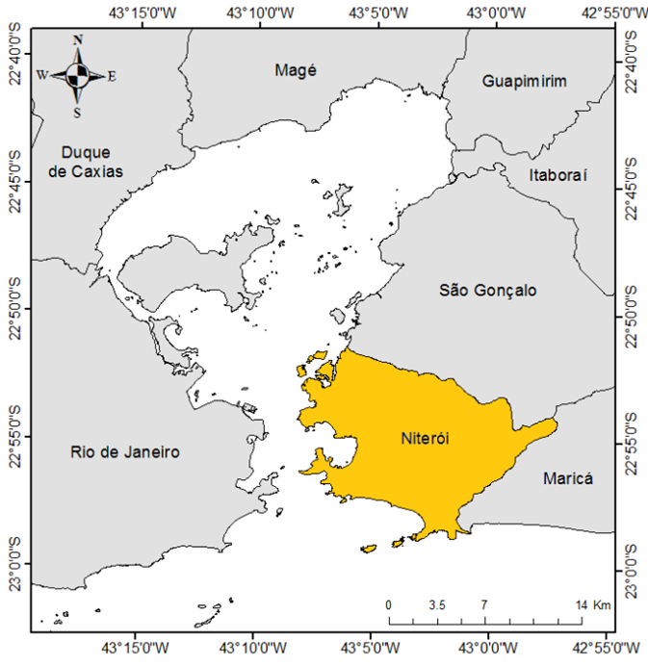
Figura 1 – Localização do Município de Niterói, RJ.
Fonte: Extraído de HYDROSCIENCE, 2019.

A Região Oceânica (RO) é uma das cinco regiões administrativas do município de Niterói, Figura 2, a seguir. Cerca de 23% da região é composta por fragmentos de ecossistemas remanescentes de mata atlântica dos quais, grande parte, é protegido pelos parques: Parque Estadual da Serra da Tiririca (PESET), Parque Estadual Darcy Ribeiro e Parque Natural

Municipal de Niterói (PARNIT), além das praias oceânicas e o Sistema Lagunar Itaipu-Piratininga.
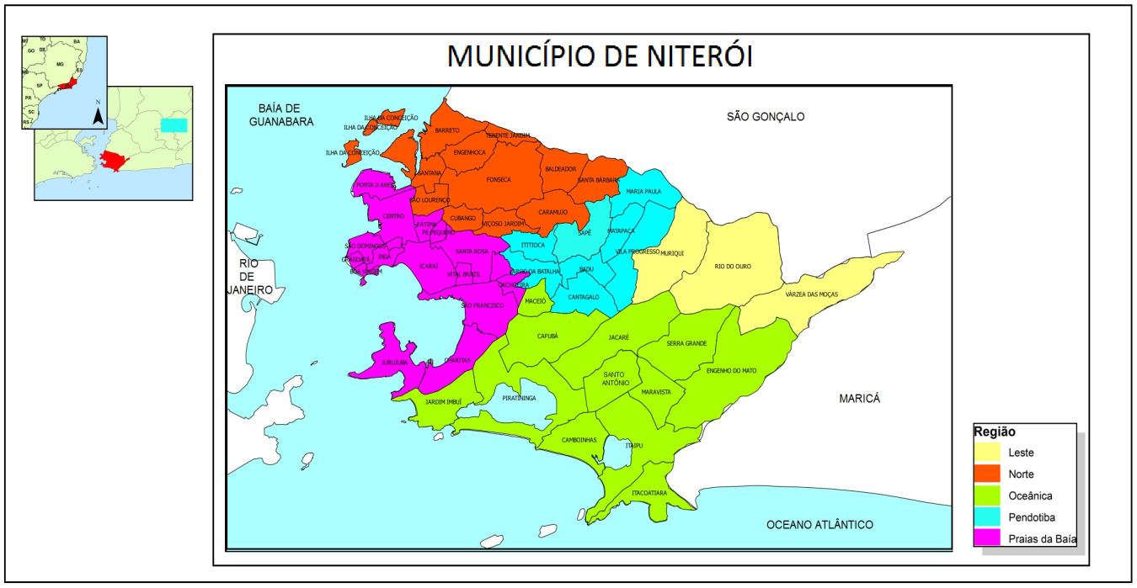
Figura 2 – Regiões administrativas do município de Niterói.
Fonte: PMN, 2020

Com a abertura da ponte Rio-Niterói, na década de 70, houve um acelerado e expressivo crescimento da RO. O modelo de ocupação adotado, por vezes desordenado, tanto nas áreas formais quanto nas áreas de ocupação informal, em geral, não considerou as dinâmicas ambientais pré-existentes à ocupação urbana. Como reflexo, os corpos hídricos da região vêm apresentando queda de desempenho das suas funções ecossistêmicas e alteração do regime hídrico. Tais mudanças se dão, principalmente, em função do desmatamento, da ocupação em áreas alagadas e em Faixas Marginais de Proteção (FMP), do desvio e da canalização de corpos hídricos, da diminuição das áreas de recarga de lençol freático e da mudança do regime de chuvas.
Nesse contexto, com o intuito de promover a sustentabilidade socioambiental da RO de Niterói, a Prefeitura Municipal de Niterói (PMN) está implantando o Programa Região Oceânica Sustentável (PRO Sustentável), em parceria com a Corporação Andina de Fomento (CAF) e a

Unidade de Gestão do Programa (UGP-CAF) é responsável, entre outros, por realizar a administração geral, técnica e financeira do PRO Sustentável.
- O PROGRAMA REGIÃO OCEÂNICA SUSTENTÁVEL
O objetivo geral do PRO Sustentável é contribuir para a reversão do processo de degradação ambiental da RO, por meio da requalificação e restauração ecológica de áreas degradadas, mitigação e adaptação frente às mudanças climáticas, melhoria da mobilidade urbana, diminuição da insalubridade em bairros locais e do aumento do bem-estar da população local, com a implantação de infraestrutura urbana, ambiental e viária adequadas.
O Programa é composto de 4 componentes: (1) Urbanização; (2) Infraestrutura; (3) Sustentabilidade Ambiental; (4) Monitoramento e Avaliação.
  - COMPONENTE 1 – URBANIZAÇÃO
Este componente reúne os projetos voltados para a urbanização de áreas residenciais degradadas e daquelas com grande potencial para a prática de esportes e atividades de lazer por parte de habitantes locais e visitantes, bem como para a proteção dos ecossistemas lagunares com a valorização do patrimônio ambiental do município.
  - COMPONENTE 2 - INFRAESTRUTURA
Este componente inclui as ações de infraestrutura e objetivam proporcionar maior conforto urbano com a recuperação de áreas residenciais degradadas, onde são comuns as valas retentoras de águas poluídas, causadas pela obstrução da drenagem, bem como as vias com caixas de rolamento irregulares, dimensões insuficientes, representando fontes de poluição do ar pela emissão de material particulado, devido ao trânsito de veículos. Além disso, tal componente inclui a implantação de um corredor viário, com o objetivo de reduzir os tempos de viagem concorrendo para reduzir o lançamento de poluentes no ar.

  - COMPONENTE 3 – SUSTENTABILIDADE AMBIENTAL
Este componente visa à consolidação de uma gestão pública sistêmica, em que, tendo como foco a bacia hidrográfica como base territorial, busca-se compreender a complexidade de cada sistema ambiental e desenvolver as ações para a sua recuperação e proteção a partir das reivindicações dos habitantes locais, desde a concepção inicial, envolvendo todos os setores administrativos competentes da PMN.
Com base nessas premissas, que estão baseadas nas Políticas Nacionais de Meio Ambiente, Recursos Hídricos e Saneamento, que mencionam a bacia hidrográfica como a unidade de planejamento, este componente tem como objetivo desenvolver estudos técnico-científicos e realizar obras e atividades necessárias para recuperar e proteger os sistemas ambientais impactados negativamente, tanto pela histórica ocupação inadequada como pelo uso não criterioso dos recursos ambientais. Ao mesmo tempo, a finalidade é estimular o uso de tecnologias verdes nas moradias e fortalecer a atuação do CLIP, integrante do Comitê Gestor da Baía de Guanabara, por meio da mobilização e organização dos grupos gestores de cada uma das bacias contribuintes às lagoas.
  - COMPONENTE 4 – MONITORAMENTO E AVALIAÇÃO
Este componente está financiando a gestão do Programa, bem como as atividades administrativas necessárias à sua implementação e acompanhamento.
Uma das principais obras do Programa foi a construção da TransOceânica, uma via composta do Túnel Charitas-Cafubá, que diminui a distância e o tempo de trajeto entre a RO e o centro da cidade. Com a diminuição do tempo de trajeto e a melhoria do serviço de transporte público esperados, a região se torna mais atrativa a moradores e a turistas, o que provavelmente voltará a acelerar seu crescimento. Com isso em vista, o PRO Sustentável busca trazer um pacote de projetos de requalificação da área urbana e proteção dos recursos naturais da região frente ao desenvolvimento iminente.

É nessa visão de recuperação dos recursos naturais da região e promoção de um modelo de desenvolvimento com menor impacto ambiental que surge o Parque Orla Piratininga Alfredo Sirkis (POP), como um dos projetos que integra o componente de Urbanização, concebido com o objetivo de revitalizar a área ao redor da Lagoa de Piratininga, por meio da implantação de infraestrutura de esporte e lazer, ações de recuperação ecossistêmica, paisagismo ecológico, iluminação pública e requalificação de vias e acessos em seu entorno.
- OBJETO CONTRATUAL
Contratação de empresa especializada em serviços técnicos de engenharia para execução das obras de revitalização das comunidades Almirante Tamandaré, Iate Clube e Acúrcio Torres, localizadas no município de Niterói, estado do Rio de Janeiro, Brasil.
A execução das obras deve proporcionar a aplicação de metodologias executivas que estejam de acordo com as boas práticas em engenharia civil e ambiental além de considerar procedimentos técnicos para que as obras estabeleçam processos construtivos sem danos ao ecossistema local, mantendo a sustentabilidade das ações sobre toda a área do projeto.
A execução das obras deve obedecer rigorosamente: a este Termo de Referência; às especificações técnicas; às Normas Brasileiras (NBR’s) vigentes da Associação Brasileira de Normas Técnicas (ABNT) e aos demais dispositivos legais em vigor. Além disso, deverá sempre priorizar alternativas socialmente e ambientalmente adequadas para cada localidade.
Caberá, obrigatoriamente, à PROPONENTE a elaboração dos desenhos “as built” incidentes sobre todas as áreas de intervenção, em AUTOCAD, versão 2013 ou superior.
A PROPONENTE também será responsável por atender à todas as exigências e de realizar todas as tratativas necessárias para a elaboração do objeto contratual, junto às concessionárias municipais e demais órgãos públicos.
A PROPONENTE será responsável ainda pela elaboração do Plano de Gerenciamento de Resíduos Sólidos (PGRS) e pela destinação adequada dos resíduos gerados oriundos das obras. Será, ainda, responsável pela elaboração do Manual de Operação e Manutenção de todas as obras a serem executadas, conforme objeto contratual.

- ÁREA DE ABRANGÊNCIA
As comunidades Almirante Tamandaré, Iate Clube e Acúrcio Torres estão localizadas ao redor da Lagoa de Piratininga e são apresentadas na Figura 3.
A comunidade Almirante Tamandaré está localizada entre o Canal do Camboatá e a rua Doutor Valdemar Vanderlei, Figura 4. Existem 4 vias perpendiculares à Lagoa de Piratininga nessa comunidade. No sentido do Canal do Camboatá em direção à Rua Doutor Valdemar Vanderlei, a primeira via não possui nome formal e será identificada neste Termo de Referência como Travessa 1. A segunda via, é denominada, atualmente, de Rua Mar Alegre (Rua Vênus ou antiga rua 107). A terceira era identificada como Rua Lua ou antiga Rua 109, entretanto, atualmente, ela não possuiu nome formal e será identificada neste Termo de Referência como Travessa 2. A quarta via denomina-se, atualmente, Rua Juíza Patrícia Acioli. Na Figura 5, são apresentadas as ruas transversais dessa comunidade.
A comunidade Iate Clube está localizada no município de Niterói nas imediações da Lagoa de Piratininga, Figura 6. Esta comunidade não possui ruas transversais. A única via de acesso, perpendicular à Lagoa, conecta-se à um campo de futebol existente, Figura 7.
A comunidade Acúrcio Torres está localizada no município de Niterói também nas imediações da Lagoa de Piratininga, Figura 8. A região é delimitada pela ponte do Tibau até a Rua Doutor Celso Dias Gomes. Essa comunidade possui apenas uma via transversal, sem saída, sendo identificada, neste Termo de Referência, com continuação da rua Jornalista Alarico Maciel, Figura 9, a seguir.
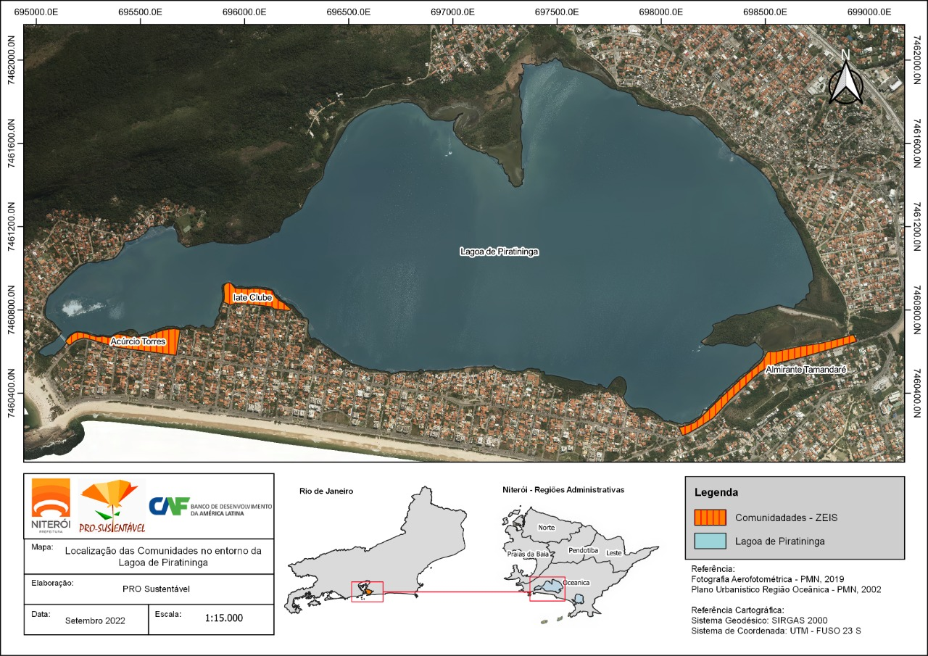
Figura 3 – Localização das Comunidades na Lagoa de Piratininga
Fonte: UGP-CAF, 2022.
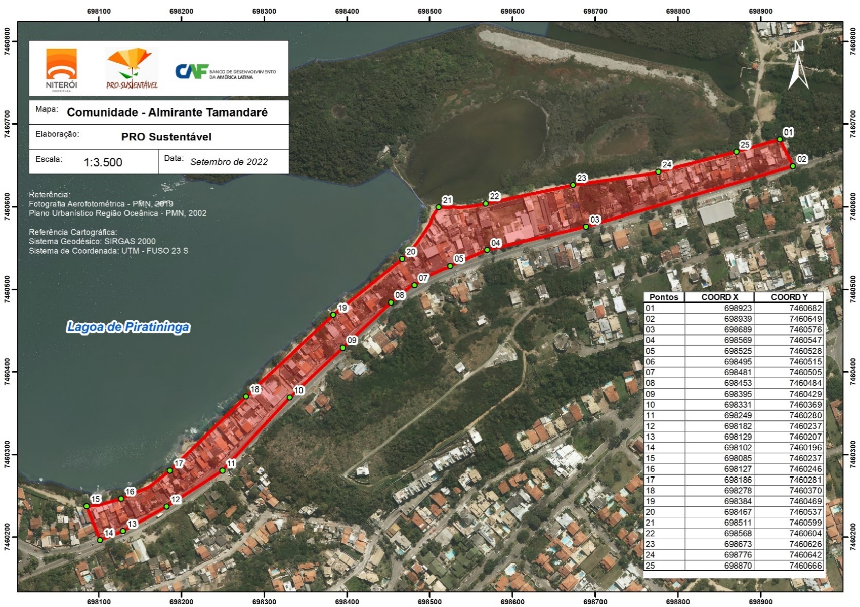

Figura 4 – Localização da Comunidade Almirante Tamandaré, Niterói – RJ
Fonte: UGP-CAF, 2022.

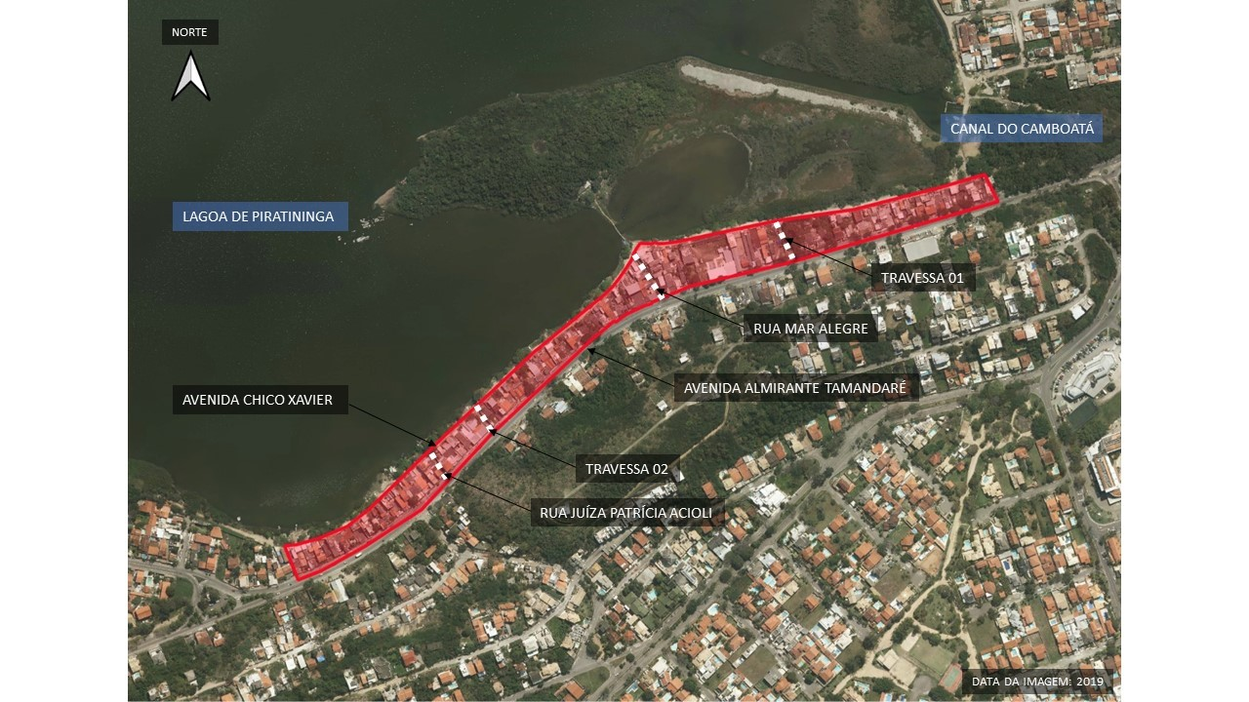

Figura 5 – Almirante Tamandaré (delimitada em vermelho) e respectivas ruas transversais (destacadas em branco). A ruas que não possuem nome formal pelo Google Earth foram denominadas de Travessas e enumeradas a partir do Canal de Camboatá
Fonte: Google Earth, 2019
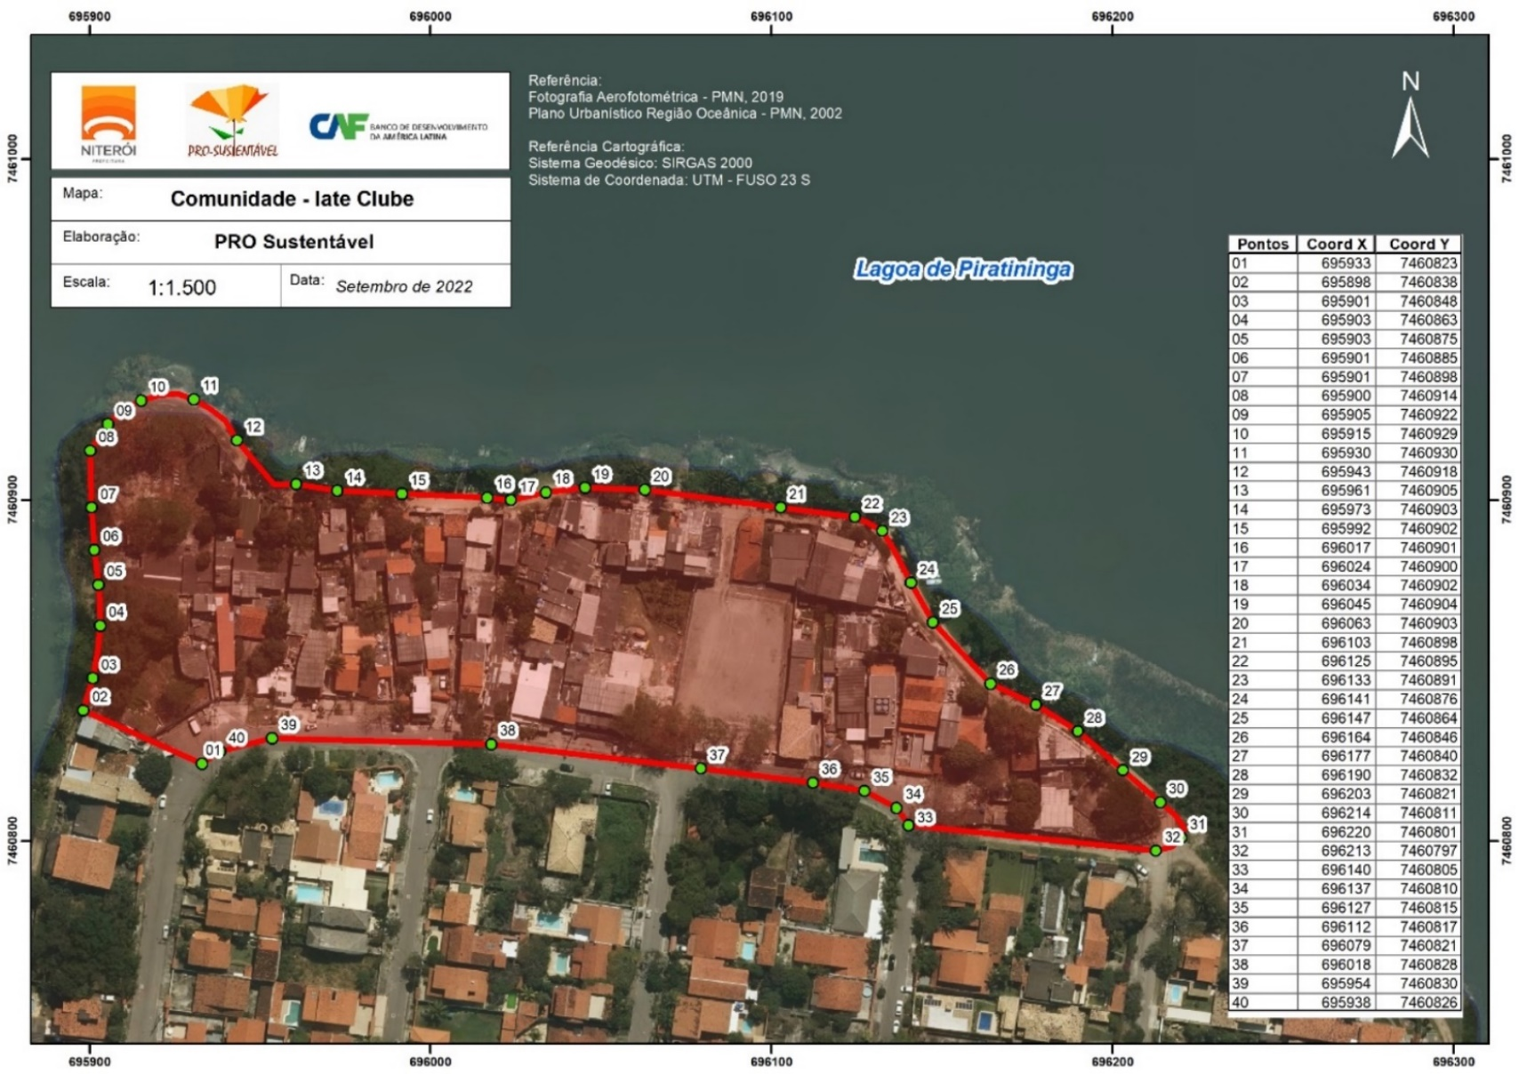
Figura 6 – Localização da Comunidade Iate Clube, Niterói – RJ
Fonte: UGP-CAF, 2022.

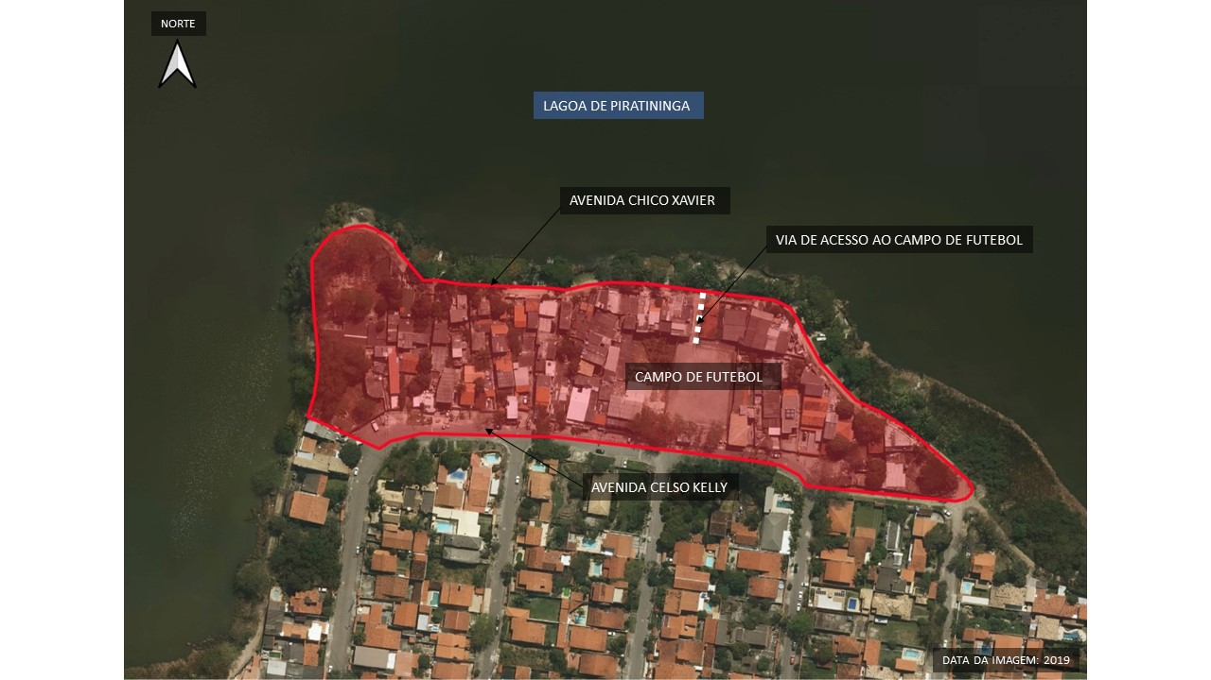

Figura 7 – Iate Clube (delimitada em vermelho) e respectiva via de Acesso ao Campo de Futebol (destacada em branco).
Fonte: Google Earth, 2019

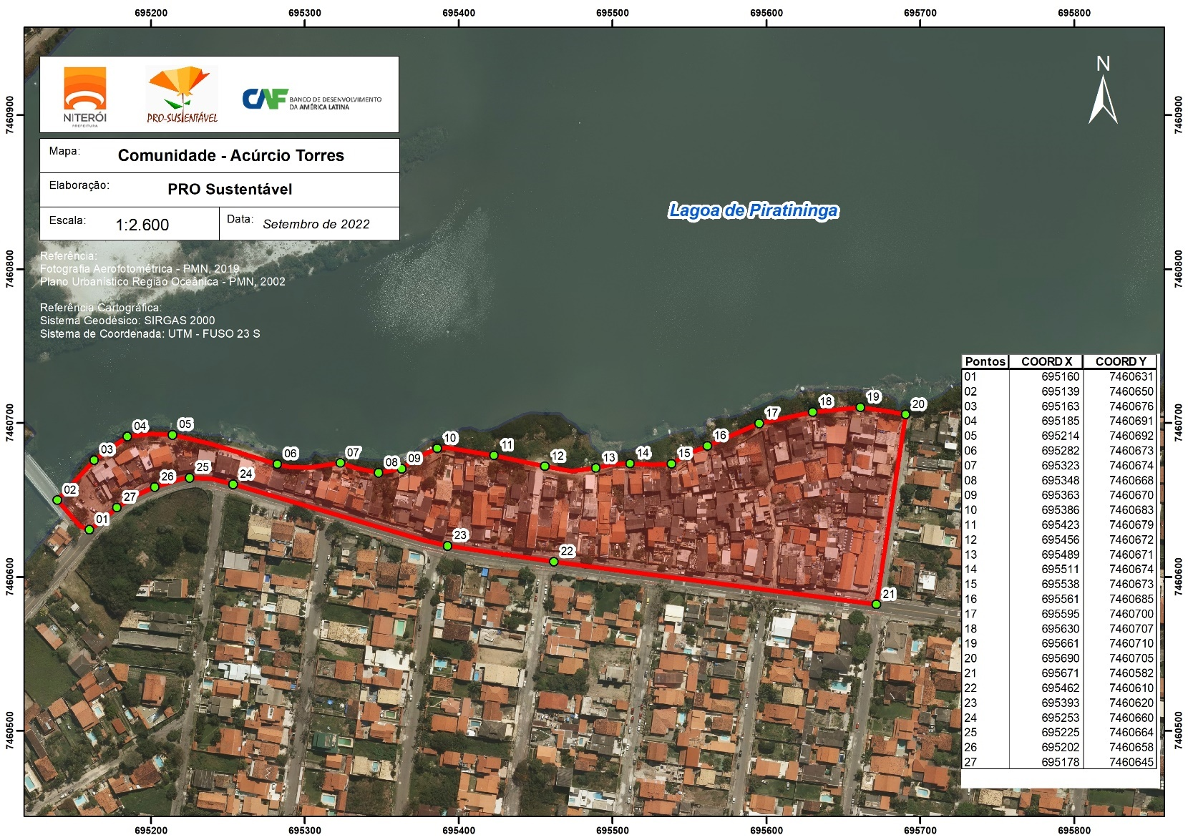

Figura 8 – Localização da Comunidade Acúrcio Torres, Niterói – RJ
Fonte: UGP-CAF, 2022.
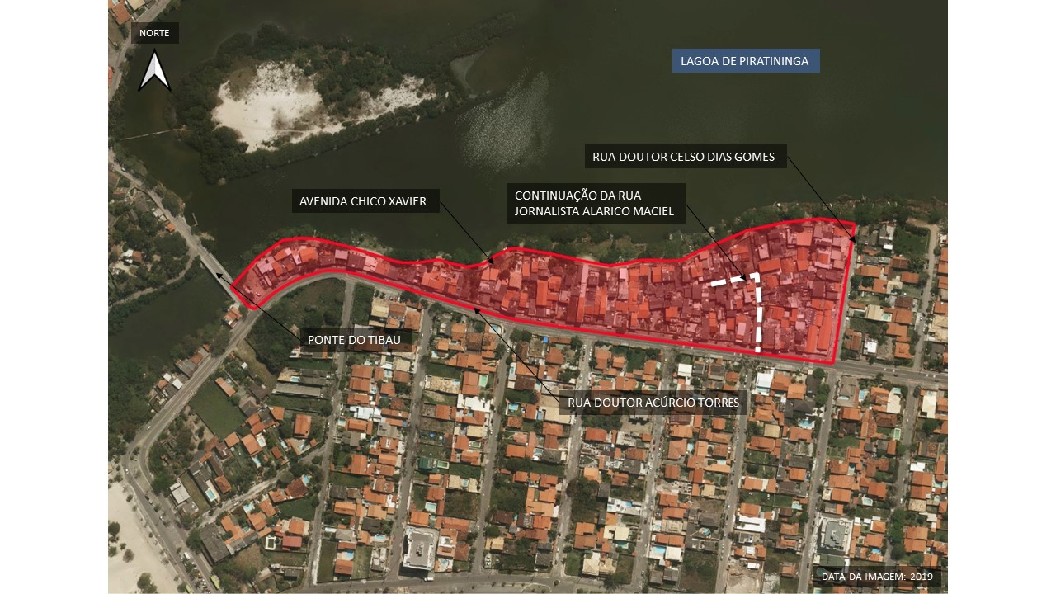

Figura 9 – Acúrcio Torres (delimitada em vermelho) e respectiva via transversal sem saída (continuação da Rua Jornalista Alarico Maciel, destacada em branco).
Fonte: Google Earth, 2019.

- ESCOPO DOS SERVIÇOS
As obras de Requalificação Urbano e Ambiental das comunidades Almirante Tamandaré, Iate Clube e Acúrcio Torres fazem parte do PRO Sustentável e tem como objetivos:
- Melhorar o sistema de drenagem pluvial nas ruas internas dessas comunidades, proporcionando a minimização dos efeitos de alagamentos aos moradores;
- Melhorar o acesso e a circulação dos moradores por meio da pavimentação de vias auxiliares;
- Melhorar os equipamentos públicos já existentes, tal como campo de futebol e vestiário, na comunidade Iate Clube.
Dessa forma, propiciando uma melhoria na qualidade de vida dos moradores da orla da Lagoa de Piratininga, espera-se também melhorar a mobilidade urbana interna à essas regiões, melhorando o acesso às habitações que estão localizadas em becos/ruelas nessas comunidades. Também procurou-se mitigar o efeito de alagamento e riscos de enchentes, dimensionando sistemas de drenagem pluvial para cada especificidade local. Além disso, buscou-se promover o esporte, o lazer e a recreação em áreas públicas, de forma adequadamente salubre e que atenda a maioria das necessidades dos moradores e usuários dos equipamentos públicos.
As obras de revitalização incluem: pavimentação; acréscimo de vagas de estacionamento; requalificação de calçadas; requalificação de área de lazer existente (campo de futebol e adjacências), execução de novas áreas de estar; plantio e remoção de árvores e execução de sistemas de drenagem pluvial.

5.1 ARQUITETURA E URBANISMO

5.1.1 Almirante Tamandaré
Travessa 01 – O início desta via será em piso intertravado de blocos de concreto vermelhos. Após a canaleta retangular prevista em projeto de drenagem pluvial, os blocos de concreto devem ser modificados para a cor cinza. A calçada será requalificada conforme projeto. O final da via retorna a ser em piso intertravado de blocos de concreto vermelhos.

O piso intertravado deverá ser executado com inclinação de, no mínimo, 1,0% em direção às canaletas retangulares, conforme indicado em projeto.
Rua Mar Alegre – O início desta via será em piso intertravado de blocos de concreto vermelhos. Após a canaleta retangular prevista em projeto de drenagem pluvial, os blocos devem ser modificados para a cor cinza. Não existirá calçada nesta via. O final da via retorna a ser em piso intertravado de blocos de concreto vermelhos. O piso intertravado deverá ser executado com inclinação de 1,0% em direção às canaletas retangulares, conforme indicado em projeto. Deverão ser executadas rampas de acesso, tanto ao final da via quanto no início.
Travessa 02⁵ – O início dessa via será em piso intertravado de blocos de concreto vermelhos. Após a canaleta retangular prevista em projeto de drenagem pluvial, os blocos devem ser modificados para a cor cinza. A calçada será requalificada conforme projeto em anexo. O final da via retorna a ser em piso intertravado de blocos de concreto cinza. O piso intertravado deverá ser executado com inclinação de 1,0% em direção às canaletas retangulares, conforme projeto.
Rua Juíza Patrícia Acioli⁶ – Até o início da sarjeta triangular dupla, o piso será intertravado de blocos de concreto vermelhos. A partir do início da sarjeta, até quase metade da via, o piso será em concreto cinza. A partir desse ponto, até o final da rua o piso será em intertravado de blocos de concreto cinza.

5.1.2 Iate Clube
O Projeto de Arquitetura e Urbanismo na comunidade do Iate Clube prevê a requalificação de um campo de futebol existente e a revitalização da Avenida Celso Kelly e suas adjacências. O campo de futebol será retificado com suas dimensões ajustadas, o alambrado deverá ser restaurado, ampliado nas quinas e pintado, novos travessões deverão ser instalados, e holofotes do campo remanejados. O campo deverá ser em grama sintética permeável, de modo a possibilitar a infiltração das águas pluviais.

É prevista a execução de uma nova edificação ao lado esquerdo do Campo de Futebol, sentido da Lagoa de Piratininga. Nessa edificação, é prevista a existência de 1 sala de reuniões, 1 copa, 1 banheiro e 1 escritório. O edifício ainda possuirá área externa semicoberta com pérgola.
A frente e as laterais do Campo de Futebol deverão ser em piso intertravado de blocos de concreto vermelhos. Deverão ser colocados bancos, na lateral esquerda do Campo de Futebol, sentido Lagoa de Piratininga, de modo a ser possível acompanhar/assistir aos jogos.
É previsto o ordenamento da Avenida Celso Kelly e suas calçadas, com diminuição da caixa de rolamento e acréscimo de 28 vagas de estacionamento em piso intertravado de blocos de concreto cinzas, em toda a extensão da via e na orla da Lagoa, na proximidade do campo de futebol. Para a via de acesso da Lagoa de Piratininga ao Campo de Futebol é considerada a execução de piso intertravado misto, em blocos de concreto vermelhos e cinzas, bem como uma rampa de acesso.
A área infantil e a academia da terceira idade, já existentes na frente do Campo de Futebol, serão revitalizadas, com a substituição dos equipamentos e brinquedos. Os vestiários existentes deverão ser limpos e reformados (troca de equipamentos, esquadrias, substituição dos rejuntes, entre outros.).

5.1.3 Acúrcio Torres
O Projeto de Arquitetura e Urbanismo prevê a requalificação do beco/ruela, continuação da Rua Jornalista Alarico Maciel, conforme apresentado na Figura 9, página 19, em piso de blocos de concreto intertravado. Também é prevista a execução de uma área de estar, com bancos e árvores. No início da via, na confluência com a Avenida Dr. Acúrcio Torres, é considerada a execução de rampa de acesso. Até a primeira canaleta retangular transversal, deve ser executado piso intertravado de blocos de concreto vermelhos. Após esse primeiro dispositivo, deve ser executado piso intertravado de blocos de concreto cinzas. A primeira via transversal, à esquerda, bem como a área de estar mencionada acima, localizada à direita, devem ser executadas em piso intertravado de blocos de concreto vermelhos. É considerada a execução de piso intertravado de blocos de concreto cinzas, para a segunda via transversal, à esquerda, e, para a região da segunda via transversal, à direita e a confluência desta com as demais, em piso de blocos de concreto intertravado vermelhos. Ressalta-se que a inclinação dos pisos deve ser em direção às canaletas

retangulares em, pelo menos 1%. Nessa via, não é prevista a execução de calçada. Por causa da falta de espaço, não é prevista a entrada de veículos neste beco.

5.2 DRENAGEM PLUVIAL
Para o dimensionamento do sistema de drenagem pluvial das comunidades, foram considerados os seguintes critérios de projeto:
- Área de contribuição igual a área superficial da via pavimentada;
- Adotada Curva IDF (Intensidade-Duração-Frequência) de Niterói para o cálculo da intensidade de chuva, em mm. Foram adotados Tempo de Recorrência igual a 10 anos e Tempo de Concentração igual a 10 minutos.
- Adotado Método Racional para o cálculo das vazões de projeto. O coeficiente de run-off adotado foi igual a 0,50;
- Adotado coeficiente de Manning igual a 0,013, para canais com revestimento em concreto, em boas condições;
- Foi admitida velocidade de escoamento máxima em 2 m/s;
- Reitera-se a importância do fundo de todas as canaletas projetadas serem inclinados em direção as tubulações circulares em PEAD.
- Uma das premissas do projeto de drenagem pluvial é promover melhorias por meio de menor quantidade possível de intervenções

5.2.1 Almirante Tamandaré
Todas as tubulações do sistema de Drenagem Pluvial da comunidade Almirante Tamandaré serão em PEAD Corrugado.
Travessa 01 – Esta rua possuirá canaletas retangulares longitudinais, em cada lado da via, e canaletas retangulares transversais, no início e no final da via. No início da via, esquina com a Av. Almirante Tamandaré, a canaleta retangular transversal terá a função de coletar as águas pluviais que, ocasionalmente, podem escoar da Av. Almirante Tamandaré para a Travessa 01. A canaleta retangular transversal ao final da via será conectada a uma tubulação de 200 mm de diâmetro que, posteriormente, irá realizar conexão a uma tubulação já existente, de

diâmetro de 400 mm, localizada na ESTACA 1218, com deságue na lagoa de Piratininga. Se possível, a conexão deve ser realizada por meio de Poço de Visita ou Caixa de Passagem existente no local.
Rua Mar Alegre – deve-se manter a inclinação natural do terreno em direção à Lagoa de Piratininga. Esta rua possuirá somente canaletas retangulares transversais, interligadas por tubulações circulares em PEAD, diâmetro de 200 mm cada. No início da via, esquina com a Av. Almirante Tamandaré, a canaleta retangular transversal terá a função de coletar as águas pluviais que, ocasionalmente, podem escoar da Av. Almirante Tamandaré para a rua Mar Alegre, em direção à lagoa de Piratininga. A canaleta retangular transversal ao final da via será conectada a uma tubulação de 200 mm de diâmetro que, posteriormente, irá realizar conexão a uma tubulação já existente, de diâmetro de 400 mm, localizada na ESTACA 1227, com deságue na Lagoa de Piratininga. Se possível, a conexão deve ser realizada por meio de Poço de Visita ou Caixa de Passagem existente no local.
Travessa 02 – Esta rua possuirá canaletas retangulares longitudinais, em cada lado da via, desaguando em uma canaleta retangular transversal, ao final da via. No início da via, esquina com a Av. Almirante Tamandaré, a canaleta retangular transversal terá a função de coletar as águas pluviais que, ocasionalmente, podem escoar da Av. Almirante Tamandaré para a Travessa 02, em direção à lagoa de Piratininga. A canaleta retangular transversal ao final da via deverá ser conectada a uma tubulação de 200 mm de diâmetro que, posteriormente, irá realizar conexão a uma tubulação já existente, de diâmetro de 400 mm, localizada na ESTACA 1241, com deságue na Lagoa de Piratininga. Se possível, a conexão deve ser realizada por meio de Poço de Visita ou Caixa de Passagem existente no local.
Rua Juíza Patrícia Acioli – não existem travessias existentes com deságues para a Lagoa de Piratininga próximas, a jusante (na Avenida ciclovia Chico Xavier), bem como não existem Poços de Visita próximos, a montante (na Avenida Almirante Tamandaré). Dessa forma, optou-se por realizar a captação e o direcionamento das águas por meio de sarjeta triangular dupla no meio na via pavimentada. As águas serão captadas por esse dispositivo e direcionadas para o POP. Não haverá deságue, e o escoamento será superficial até a chegada a Lagoa de Piratininga.

5.2.2 Iate Clube
No que concerne à comunidade Iate Clube, o Projeto englobou a revitalização de um Campo de Futebol e adjacências. A drenagem pluvial do campo de futebol será realizada por sistema em espinha de peixe em duas ramificações. Foram dimensionadas canaletas retangulares ao redor do Campo de futebol, de modo a captar o escoamento superficial da pavimentação em bloco intertravado vermelho prevista para as laterais. A drenagem do campo de futebol irá desaguar em canaleta retangular com dimensões maiores no bordo de entrada para o Campo. Dessa canaleta, o sistema deverá ser conectado, por meio de tubulação em PEAD, ao sistema de drenagem existente, localizado próximo à entrada do campo de futebol, na Avenida Celso Kelly.
Ressalta-se que todas as tubulações do sistema de drenagem pluvial do campo de futebol do Iate Clube serão em PEAD Perfurado. A tubulação que irá realizar a conexão do sistema de drenagem projetado ao sistema de drenagem existente poderá ser em PEAD Corrugado.
Reitera-se também que a caixa da via Av. Celso Kelly será diminuída. Logo, no que diz respeito à drenagem pluvial, as bocas de lobo existentes deverão ser mantidas e somente remanejadas, conforme o novo traçado da via, previsto em projeto.

5.2.3 Acúrcio Torres
No que concerne ao beco/ruela da comunidade Acúrcio Torres, foram dimensionadas canaletas retangulares transversais, conectadas por tubulações circulares em PEAD. Reitera-se que nesse local, não existe saída formal para a Lagoa de Piratininga e que o sistema de drenagem projetado está atravessando um terreno completamente cercado por muros, de modo a ser possível o direcionamento das águas para a Lagoa. Ao final do beco/ruela, os sistemas de microdrenagem, tanto à esquerda, quanto a direta, serão conectados à Poços de Visita (PV-01 e PV-02). É previsto, em projeto, que uma tubulação circular em PEAD irá atravessar o terreno supracitado, direcionando as águas a um Poço de Visita próximo à Lagoa de Piratininga (PV-03). Desse dispositivo, deverá ocorrer a conexão ao sistema de drenagem existente de 400 mm, localizado na ESTACA 1910 (da obra da Via Chico Xavier, em implantação). Se possível, a conexão deve ser realizada por meio de Poço de Visita ou Caixa de Passagem existente no local.

Todas as tubulações do sistema de drenagem pluvial da comunidade Acúrcio Torres serão em PEAD Corrugado.
- PARCELAS DE MAIOR RELEVÂNCIA TÉCNICA
As parcelas de maior relevância técnica são os serviços identificados como sendo de maior complexidade técnica e vulto econômico, cuja inexecução importe em risco mais elevado para a Administração Pública. As parcelas de maior relevância são apresentadas no Quadro 01.

Quadro 1 – Parcelas de Maior Relevância
Parcela de Maior Relevância | Unidade | 100% | 50%
Pavimentação de lajotas de concreto, altamente vibrado, intertravado, com articulação vertical, pré-fabricados, com espessura de 6 a 10cm, resistência a compressão de 35MPa, assentes sobre colchão de pó-de-pedra, areia ou material equivalente. | m2 | 2.416,2 | 1208,1
Canal pré-fabricado, em concreto armado, com seção em “U”. | m2 | 249,3 | 124,7
Revestimento de concreto betuminoso usinado a quente (cbuq). | t | 168,2 | 84,1
Pátio de concreto na espessura de 10cm. | m2 | 2115,1 | 1057,1
Grama sintética, inclusive mão-de-obra especializada para execução de serviços, fornecimento e instalação. | m2 | 1211,0 | 605,5

- CONSÓRCIO
Será permitida a formação de consórcio entre empresas.
- QUALIFICAÇÃO TÉCNICO-PROFISSIONAL
Para fins de comprovação de qualificação técnica dos profissionais da licitante, deverão ser atendidas as seguintes exigências:
- Certidão de Registro de Pessoa Física, emitido pelo Conselho de Classe em nome do responsável técnico, pela região que estiver vinculada ou sede, conforme requisitos apresentados no Quadro 2, a seguir.
- Registro Ativo no Conselho de Classe.
- Prova de possuir no seu quadro permanente, na data do processo licitatório, profissional de nível superior detentor de atestado(s) de responsabilidade técnica por execução de obras de características semelhantes, averbado pelo CREA/CAU, acompanhados das respectivas Certidões de Acervo Técnico (CAT), expedidas por estes Conselhos de Classe, que comprovem que os profissionais executaram quantidades mínimas de até 50%, conforme mostrado no Quadro 01. Dessa forma, os requisitos da equipe são apresentados no Quadro 2.

Quadro 2 – Capacidade Técnico-Profissional da Licitante

Função/ Formação | Experiência | Unidade | 100% | 50%
Engenheiro Civil / Arquiteto e Urbanista | Pavimentação de lajotas de concreto, altamente vibrado, intertravado, com articulação vertical, pré-fabricados, com espessura de 6 a 10cm, resistência a compressão de 35MPa, assentes sobre colchão de pó-de-pedra, areia ou material equivalente. | m2 | 2.416,2 | 1208,1
Engenheiro Civil / Arquiteto e Urbanista | Canal pré-fabricado, em concreto armado, com seção em “U”. | m2 | 249,3 | 124,7
Engenheiro Civil / Arquiteto e Urbanista | Revestimento de concreto betuminoso usinado a quente (cbuq). | t | 168,2 | 84,1
Engenheiro Civil / Arquiteto e Urbanista | Pátio de concreto na espessura de 10cm. | m2 | 2115,1 | 1057,1
Engenheiro Civil / Arquiteto e Urbanista | Grama sintética, inclusive mão-de-obra especializada para execução de serviços, fornecimento e instalação. | m2 | 1211,0 | 605,5

A proponente deverá comprovar que o profissional da equipe técnico-profissional, de nível superior, constante acima, fazem parte do quadro permanente da licitante, com vínculo empregatício a ser comprovado através de cópia autenticada da ficha ou livro de registro de empregados, no qual se identifique os campos de admissão e rescisão, juntamente com Termo de Abertura do Livro de Registro de Empregos, quando se tratar de empregado, ou através de cópia autenticada do contrato de prestação de serviço dos profissionais, junto à empresa, quando se tratar de prestador de serviço, ou cópia autenticada do contrato social atualizado, ou do último aditivo do contrato, devidamente registrados na Junta Comercial, quando se tratar de sócio da empresa, ou por certidão simplificada da junta comercial, onde conste essa informação.

É vedada a indicação de um profissional para mais de uma função, conforme disposto no Quadro 2. Também é vedada a indicação de um mesmo profissional como Responsável Técnico/Coordenador (a) por mais de uma licitante; tal fato desqualificará as licitantes envolvidas.

- PRAZO
O prazo total para a execução das obras é de 240 (duzentos e quarenta) dias, a contar da emissão da Ordem de Início.

- RECURSOS ORÇAMENTÁRIOS
Os recursos orçamentários são oriundos da CAF, através do contrato firmado em 30 de novembro de 2016 com a Prefeitura de Niterói.
- CONSIDERAÇÕES GERAIS
Todos os elementos existentes sobre as condições locais, constantes destas Especificações, projetos, planilhas e desenhos fornecidos pela UGP-CAF à PROPONENTE não servem de base para transferir à PMN a responsabilidade da sua conceituação ou de suas conclusões e eventuais imperfeições. É atribuição única e exclusiva da PROPONENTE a verificação das condições locais, complementando-a com informações que achar serem necessárias, a fim de concluir sobre a adequação dos métodos e equipamentos a serem utilizados e a exequibilidade dos serviços nas condições a que se propuser, atendendo a todas as normas técnicas pertinentes a execução das obras.
A PROPONENTE deverá comunicar por escrito à UGP-CAF eventuais divergências ou discrepâncias encontradas entre os elementos fornecidos e as condições locais observadas, todas as vezes que isto possa implicar em quaisquer modificações de prazo, de custo ou outras condições constantes dos serviços propostos.
As prioridades deverão ser definidas pela UGP-CAF e serem caracterizadas em plantas esquemáticas de avanço e execução, para atender o cronograma da obra.
Para a execução dos serviços propostos neste documento, caberá à PROPONENTE todas as providências correspondentes ao maquinário e ferramentas necessárias à execução dos trabalhos contratados, inclusive escritório e instalações sanitárias.
A PROPONENTE deverá comunicar por escrito à UGP-CAF quaisquer enganos, dúvidas ou omissão constatadas nas especificações e demais elementos. Cabe à UGP-CAF analisar e decidir sobre quaisquer alterações daí resultantes e discutir com a PROPONENTE as respectivas implicações.

A PROPONENTE será inteira e exclusivamente responsável pelo uso ou emprego de material, equipamento, dispositivo, método ou processo eventualmente patenteado a empregar-se e incorporar-se na obra, cabendo-lhe, pois, pagar os royalties devidos e obter previamente as permissões ou licença de utilização.
A PROPONENTE designará o profissional encarregado da direção dos serviços contratados e o seu substituto, na ausência do titular. A substituição de qualquer dos profissionais, será imediatamente comunicada pela PROPONENTE à UGP-CAF.
A UGP-CAF poderá exigir a presença do profissional, qualificado e registrado no CREA, encarregado pela direção dos serviços, sempre que julgar necessário.
- LICENÇAS AMBIENTAIS, PLANOS E MANUAIS
A PROPONENTE se encarregará de obter junto a todos os órgãos competentes, todas as licenças ambientais cabíveis e providências que se fizerem necessárias para o início e andamento dos serviços explicitados no objeto contratual.
A elaboração do Plano de Gerenciamento de Resíduos Sólidos (PGRS) ficará a cargo da PROPONENTE.
A elaboração do Manual de Operação e Manutenção, que deverá descrever com detalhes, como realizar as atividades para o devido mantenimento das obras a serem realizadas ficará a cargo da PROPONENTE, a ser apresentado à equipe da UGP-CAF ao término dos serviços.
- FISCALIZAÇÃO
Fica assegurado à UGP-CAF o direito de acompanhar e fiscalizar os serviços prestados pela PROPONENTE, com livre acesso aos locais de trabalho para a obtenção de quaisquer esclarecimentos, julgados necessários à perfeita execução dos trabalhos.
A fim de exercer o acompanhamento e fiscalização dos serviços, a UGP-CAF designará uma Coordenadora ou Coordenador, a quem caberá estabelecer os procedimentos detalhados de fiscalização deste contrato.
- CONFIDENCIALIDADE DAS INFORMAÇÕES
A PROPONENTE concorda em manter a mais completa confidencialidade quanto aos serviços, informações e documentos de seu conhecimento, bem como a exclusividade na
utilização dos dados, durante e após a execução dos serviços contratados. Qualquer divulgação somente poderá ser levada a efeito mediante autorização prévia por escrito da UGP-CAF.
- REMANEJAMENTO DE REDES PÚBLICAS E INTERFERÊNCIAS
Todo remanejamento de redes públicas (água potável, gás, esgoto, águas pluviais, telefonia e eletricidade) que porventura existam nas áreas de trabalho, deverá ser solicitado às correspondentes Concessionárias; incorporando as soluções ofertadas ao projeto em desenvolvimento.
Caberá à PROPONENTE solicitar às Concessionárias os projetos necessários aos remanejamentos, bem como diligenciar junto à estas por sua modificação/remanejamento.
- VISITA TÉCNICA
A empresa interessada poderá fazer uma visita técnica ao local onde será executado o serviço. Esta visita deverá ser realizada no período determinado pela contratante, conforme explicitado em edital.
A visita técnica representará a oportunidade para as licitantes interessadas conhecerem a área e suas características e especificações, condições especiais ou dificuldades que possam interferir na execução dos trabalhos, além de fazerem todos os questionamentos e solicitações técnicas que acharem necessários para elaboração de suas propostas comerciais.
Assim sendo, caso a licitante que venha a ser PROPONENTE, não tenha realizado a visita, não poderá deixar de realizar o serviço nos termos e condições pactuadas, sob a alegação de não ter tido ciência de tais condições.
Caso a licitante realize a vistoria, a declaração será expedida pela UGP-CAF, sendo esta assinada por representante legal da licitante que vistoriou as instalações, comprovando estar ciente das informações técnicas e das condições locais para o cumprimento das obrigações do objeto deste Termo de Referência. Caso a licitante entenda que é desnecessária a realização de visita técnica firmará declaração de pleno conhecimento da área de estudo.
Os interessados deverão indicar profissional habilitado, devidamente inscrito no CREA/CAU, o qual visitará o local da obra acompanhado de funcionário (visita deverá ser agendada previamente pelo e-mail ugpcaf.niteroi@gmal.com), a fim de conhecer todos os fatores que possam influir, direta ou indiretamente, nos custos de execução, devendo apresentar o respectivo atestado a ser emitido pela UGP-CAF, que será juntado à Documentação de Habilitação, nos termos do inciso III do art. 30, da Lei nº 8.666/93.
A critério da PROPONENTE, poderá a visita técnica ser substituída por declaração formal, assinada por profissional habilitado indicado pela PROPONENTE, sob as penas da Lei, informando que tem pleno conhecimento das condições e peculiaridades inerentes ao local onde será executada a obra e que não utilizará desta prerrogativa para quaisquer questionamentos futuros que ensejem avenças técnicas ou financeiras que venham a onerar a Administração.
- PLACA DA OBRA
Deverá ser fornecida e instalada em local estratégico, de acordo com instruções da PROPONENTE, e especificadas na planilha orçamentária. O modelo para produção deverá respeitar as regras e proporções para aplicação de marcas da Prefeitura Municipal de Niterói, cujas dimensões e dizeres serão fornecidos em meio digital pela Gestão do Contrato à PROPONENTE.
- CANTEIRO DE OBRAS
Ficarão a cargo exclusivo da PROPONENTE todas as providências correspondentes às instalações do canteiro de obras, incluindo instalação de escritório, vestiário, refeitório e banheiro de operários, bem como as instalações destinadas a depósitos de materiais e ferramentas.
Reitera-se que a PROPONENTE deve atender a todas as exigências normativas de saúde e segurança no trabalho relativos à construção civil, especialmente a Norma Regulamentadora 18 (NR-18).
- LIGAÇÕES PROVISÓRIAS
Todas as instalações provisórias deverão seguir rigorosamente os padrões exigidos pelas concessionárias locais e orientações da CONTRATANTE.
- LIMPEZA FINAL
Ao término dos serviços, a PROPONENTE deverá efetuar a Limpeza Geral da Obra, inclusive parte interna das edificações, utilizando-se os seguintes critérios:
- Será removido todo o entulho do terreno, sendo cuidadosamente limpos e varridos os excessos;

- Todos os espaços remanescentes do Canteiro de Obras deverão ser higienizados, desratizados e desinsetizados.
- RECEBIMENTO FINAL DOS SERVIÇOS
Após a conclusão dos serviços, a Gestão do Contrato efetuará visita à obra a fim de elaborar um “Auto de Vistoria” notificando possíveis pendências observadas, visando efetivar o recebimento da obra. O pagamento da Medição final será realizado mediante o atendimento de todas as observações relatadas nesse documento e projetos em anexo.
- CONSIDERAÇÕES FINAIS
Todo e qualquer serviço e/ou atividade a ser desenvolvida pela PROPONENTE será realizado sob a Coordenação e Fiscalização da UGP-CAF.
Todos os elementos existentes sobre as condições locais, constantes destas Especificações e das plantas fornecidas pela UGP-CAF à PROPONENTE não servem de base para transferir à PMN a responsabilidade da sua conceituação ou de suas conclusões e eventuais imperfeições. É atribuição única e exclusiva da PROPONENTE a verificação das condições locais, complementando-a com informações que achar serem necessárias, a fim de concluir sobre a adequação dos métodos e equipamentos a serem utilizados e a exequibilidade dos serviços nas condições a que se propuser.
A PROPONENTE deverá comunicar por escrito à UGP-CAF eventuais divergências ou discrepâncias encontradas entre os elementos fornecidos e as condições locais observadas, todas as vezes que isto possa implicar em quaisquer modificações de prazo, de custo ou outras condições constantes dos serviços propostos.
Para a execução dos serviços propostos neste documento, caberá à PROPONENTE todas as providências correspondentes à elaboração do detalhamento do projeto, maquinário e ferramentas necessários à execução dos trabalhos contratados, inclusive.
A PROPONENTE deverá comunicar por escrito à UGP-CAF, quaisquer enganos, dúvidas ou omissão constatadas nas especificações e demais elementos. Cabe à UGP-CAF analisar e decidir sobre quaisquer alterações daí resultantes e discutir com a PROPONENTE as respectivas implicações.
A PROPONENTE será inteira e exclusivamente responsável pelo uso ou emprego de material, equipamento, dispositivo, método ou processo eventualmente patenteado a empregar-se e incorporar-se na obra, cabendo-lhe, pois, arcar com os royalties devidos e obter previamente as permissões ou licenças de utilização.
A PROPONENTE designará o profissional encarregado da direção dos serviços contratados e o seu substituto, na ausência do titular. A substituição de qualquer dos profissionais, será imediatamente comunicada pela PROPONENTE à UGP-CAF.
A UGP-CAF poderá exigir a presença do profissional, qualificado e registrado no CREA/CAU, encarregado pela execução dos serviços, sempre que julgar necessário.
A UGP-CAF mediante simples comunicação poderá, a qualquer tempo, alterar padrões, critérios, parâmetros e normas, mediante substituições e/ou supressões, desde que não alterem o objeto da licitação.
- INFORMAÇÕES DA CONTRATANTE
Coordenadora Geral: Dionê Maria Marinho Castro
Telefone: (21) 2620-6609
E-mail: ugpcaf.niteroi@gmail.com
Endereço: Rua Cel. Gomes Machado, 258 - Centro, Niterói - RJ, 24020-111

ANEXO A DO TERMO DE REFERÊNCIA

(MÍDIA DIGITAL)

PROJETOS

ANEXO II

PLANILHAS ORÇAMENTÁRIAS E
MEMÓRIAS DE CÁLCULO DO ORÇAMENTO

ANEXO III

COTAÇÕES

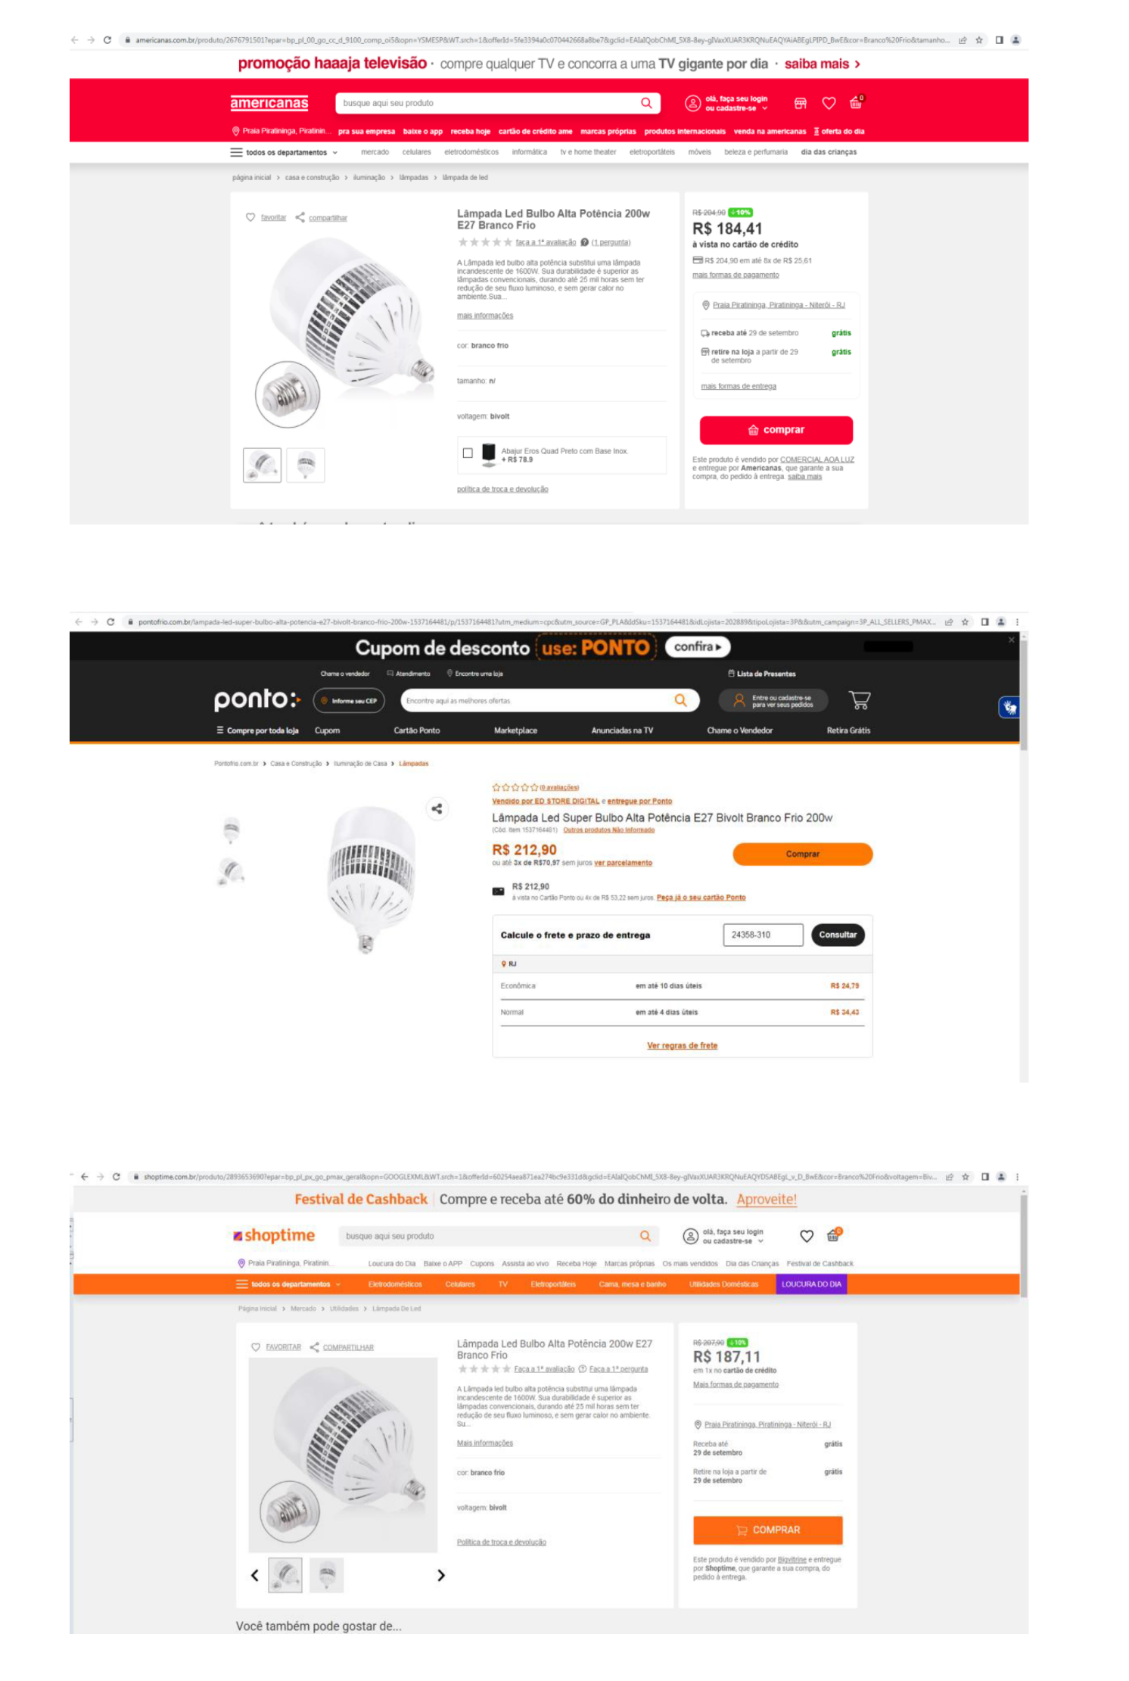

ANEXO IV – ATESTADO DE VISITA TÉCNICA

Referência: Concorrência Pública UGP/CAF nº ___/2022

Data da Visita: ___/___/_____

CNPJ da Empresa: __________________________________
Nome da Empresa: ____________________________________________________________

A Secretaria de Obras e Infraestrutura do Município de Niterói, através da Unidade de Gestão do PRO Sustentável - UGP/CAF, atesta que a empresa acima identificada, por meio de seu representante legal ______________________________, participou de Visita Técnica no local onde será executado o objeto do Certame, com o objetivo de conhecer detalhes para o integral cumprimento das obrigações objeto do certame, conforme previsto no Edital da licitação em referência.

A empresa declara que todas as dúvidas foram sanadas quanto à contratação objeto da licitação, não havendo nenhum comentário ou dúvida quanto à sua execução.

Representante da Empresa:
Nome __________________________________________________
Cargo/função: ___________________________________________
Assinatura: _____________________________________________

Representante da UPG/CAF:
Nome :_________________________________________________

ANEXO V

MODELO DE DECLARAÇÃO DE RENÚNCIA À VISITA TÉCNICA

____________________________________________, inscrita no CNPJ nº _________________________, por intermédio de seu representante legal, o(a) Sr(a). ________________________________________, portador (a) da Carteira de Identidade nº ________________________ e do CPF nº ____________________, DECLARA: que renuncia à Visita Técnica ao local e às instalações para a execução da obra constante do objeto da CONCORRÊNCIA PÚBLICA UGP/CAF nº /2022, e o quadro técnico da empresa tomou conhecimento das reais condições e peculiaridades inerentes à natureza do objeto da contratação, bem como coletaram informações de todos os dados e elementos necessários à perfeita elaboração da proposta comercial, responsabilizando-se por manter as garantias que vincularem nossa proposta ao presente processo licitatório, em nome da empresa que represento.

____________________(local), _____ de ________________de 20___

__________________________________________________________
(Nome e assinatura do representante legal)

ANEXO VI

MODELO DE DECLARAÇÃO DE MICROEMPRESA OU EMPRESA DE PEQUENO PORTE

Local e data

À
Comissão de Licitação
a/c Sr.
Presidente da Comissão

Ref. Edital de Concorrência Pública SMO/CAF nº ___/2022

(Entidade) , inscrita no CNPJ sob o nº ___________, sediada na ____________ , neste ato representada pelo seu representante legal, o(a) Sr.(a) ___________, inscrito(a) no CPF sob o nº _______, portador(a) da cédula de identidade nº _______, DECLARA que é microempresa, empresa de pequeno porte, empresário individual ou cooperativa enquadrada no artigo 34 da Lei nº 11.488, de 2007, cumprindo, assim, os requisitos legais para tal qualificação, nos termos da Lei Complementar nº 123/06, e que não possui quaisquer dos impedimentos da referida norma, estando apta a exercer o direito de tratamento privilegiado na forma prevista pela legislação em vigor.

______________________________
ENTIDADE
(nome da entidade com assinatura do(s) seu(s) representante(s) legal(is))

ANEXO VII

MODELO DE DECLARAÇÃO DE
CUMPRIMENTO AO ART. 7º, INCISO XXXIII, DA CONSTITUIÇÃO FEDERAL

_____________________________________ (nome da empresa), CNPJ ___________________________ (número de inscrição), sediada _______________________________________________ (endereço completo), por intermédio de seu representante legal, infra-assinado, DECLARA, para fins de direito, na qualidade de PROPONENTE da licitação instaurada pelo Município de Niterói, na modalidade de Concorrência, conforme disposto no artigo 7º da Constituição Federal, na Lei nº 9.854, de 27.10.1999, publicada no Diário Oficial da União de 28.10.1999, e inciso V do artigo 13 do Decreto nº 3.555, não emprega menores de dezoito anos em trabalho noturno, perigoso ou insalubre, nem menores de dezesseis anos em qualquer trabalho, salvo na condição de aprendiz, a partir de quatorze anos.

Por ser a expressão da verdade, firmamos o presente.

________________(Local), ______ de ______________ de 20__.

_____________________________________________________
(Assinatura do representante legal)

(Se procurador, anexar cópia da procuração autenticada ou com o original para que se proceda à autenticação).

Nome: _______________________________________
No da cédula de identidade: _______________________
Cargo: __________________

ANEXO VIII
MODELO DE DECLARAÇÃO DE INEXISTÊNCIA DE PENALIDADE

Local e data

À
Comissão de Licitação
a/c Sr.
Presidente da Comissão

Ref. Concorrência Pública SMO/CAF nº ___/2022

(Entidade) ___ , inscrita no CNPJ sob o nº ___________, sediada na ____, neste ato representada pelo seu representante legal, o(a) Sr.(a) ___________, inscrito(a) no CPF sob o nº _______, portador(a) da cédula de identidade nº ____, expedida por _____________, DECLARA, sob as penas da Lei, que não foram aplicadas penalidades de (i) suspensão temporária da participação em licitação, impedimento de contratar pela União, os Estados e os Municípios capitais de Estado ou com Produto Interno Bruto – PIB - igual ou maior do que Niterói, conforme listagem divulgada pelo Instituto Brasileiro de Geografia e Estatística (IBGE) ou (ii) declaração de inidoneidade para licitar e contratar por qualquer Ente ou Entidade da Administração Federal, Estadual, Distrital e Municipal cujos efeitos ainda vigorem.

______________________________
ENTIDADE
(nome da entidade com assinatura do(s) seu(s) representante(s) legal(is) com firmas reconhecidas)

CARIMBO DA PESSOA JURÍDICA COM CNPJ (dispensado em caso de papel timbrado c/ CNPJ)

ANEXO IX – MODELO DE PROPOSTA DE PREÇO

(PAPEL TIMBRADO DA LICITANTE/PROPONENTE, contendo endereço, telefone e fax)

Local e data
Ref.: Concorrência Pública SMO/CAF nº ___/2022

RAZÃO SOCIAL: CNPJ:
INSCRIÇÃO MUNICIPAL E/OU ESTADUAL:
ENDEREÇO:
BAIRRO: CEP:
CIDADE: ESTADO:
TELEFONE: FAX:
E-MAIL:

Prezados Senhores,

Apresentamos a V.Sas. nossa proposta para execução dos serviços objeto do Edital de Concorrência Pública SMO/CAF nº ___/2022, tudo de acordo com o disposto nos anexos deste Edital, pelo preço global de R$_________________ (______________________), com prazo de execução de 240 (duzentos e quarenta) dias.

Caso nos seja adjudicado o objeto da presente licitação, nos comprometemos a assinar o Contrato no prazo determinado no documento de convocação, indicando para esse fim o(a) Sr(a).___________________________________________________, Carteira de Identidade n°______________________ expedida em ___/___/___, Órgão Expedidor _______________ e CPF n° _______________________, como representante legal desta empresa.

Informamos que o prazo de validade da nossa proposta é de _______ (________________) dias, a contar da data de abertura da licitação.

Finalizando, declaramos que estamos de pleno acordo com todas as condições estabelecidas no Edital da licitação e seus anexos.

Atenciosamente,

_____________________________________________
FIRMA LICITANTE/PROPONENTE / CNPJ

_____________________________________________
REPRESENTANTE LEGAL / CPF

ANEXO X

CRONOGRAMA FÍSICO-FINANCEIRO

ANEXO XI – PLANILHA DE COMPOSIÇÃO DE BDI

PROPONENTE |  |  | ORÇAMENTO Nº
 |  |  | OBRA:
DESPESAS INDIRETAS |  |  | CÁLCULO DO BDI
TIPO | DESCRIÇÃO | TAXA (%) | BDI= (1+AC+SG+R) (1+DF) (1+L) -1  (1-T)
AC | Taxa de Rateio da Administração Central |  | BDI= (1+AC+SG+R) (1+DF) (1+L) -1  (1-T)
DF | Taxa de Despesas Financeiras |  | BDI= (1+AC+SG+R) (1+DF) (1+L) -1  (1-T)
R | Taxa de Riscos |  | BDI= (1+AC+SG+R) (1+DF) (1+L) -1  (1-T)
SG | Taxa de Seguro e Garantia do Empreendimento |  | BDI= (1+AC+SG+R) (1+DF) (1+L) -1  (1-T)
BENEFÍCIOS |  |  | BDI= (1+AC+SG+R) (1+DF) (1+L) -1  (1-T)
TIPO | DESCRIÇÃO | TAXA (%) | BDI= (1+AC+SG+R) (1+DF) (1+L) -1  (1-T)
T | TRIBUTOS (A+B+C+D) |  | BDI= (1+AC+SG+R) (1+DF) (1+L) -1  (1-T)
 | - COFINS |  | BDI= (1+AC+SG+R) (1+DF) (1+L) -1  (1-T)
 | - PIS |  | BDI= (1+AC+SG+R) (1+DF) (1+L) -1  (1-T)
 | - ISS |  | BDI= (1+AC+SG+R) (1+DF) (1+L) -1  (1-T)
 | - CPRB |  | BDI= (1+AC+SG+R) (1+DF) (1+L) -1  (1-T)
L | LUCRO |  | BDI= (1+AC+SG+R) (1+DF) (1+L) -1  (1-T)
BDI MÁXIMO ADMITIDO |  | 19 %

ANEXO XII – MODELO DE CARTA DE CREDENCIAMENTO

Local e data

À
Comissão de Licitação
a/c Sr.
Presidente da Comissão
Ref. Concorrência Pública SMO/CAF nº ___/2022

Pela presente, fica credenciado(a) o(a) Sr.(a) ________________, inscrito(a) no CPF sob o nº __________, portador(a) da cédula de identidade nº ______, expedida por _____________, ou no seu impedimento o (a) Sr.(a) ________________, inscrito(a) no CPF sob o nº __________, portador(a) da cédula de identidade nº ______, expedida por _____________, para representar ______________, inscrita no CNPJ sob o nº_______________, junto ao Município de Niterói, pela Secretaria de Obras e Infraestrutura, na licitação acima referida, a quem se outorga poderes para rubricar propostas dos demais Licitantes, assinar atas e documentos, interpor recursos e impugnações, receber notificação, tomar ciência de decisões, recorrer, desistir da interposição de recursos, acordar, transigir, enfim, praticar todo e qualquer ato necessário à perfeita representação ativa da outorgante no procedimento em referência.

______________________________
ENTIDADE
(nome da entidade com assinatura do(s) seu(s) representante(s) legal(is) com firmas reconhecidas)

CARIMBO DA PESSOA JURÍDICA COM CNPJ (dispensado em caso de papel timbrado com CNPJ)

Observações:
(1) A carta escrita no modelo acima deverá ser entregue fora dos envelopes relacionados no Edital, juntamente com uma cópia autenticada do Contrato Social ou Instrumento de Procuração que comprove a legitimidade de poderes da pessoa que autorizar o credenciamento.
(2) Deverá ser entregue, juntamente com a carta de credenciamento, a cópia simples da cédula de identidade do representante designado.
ANEXO XIII – MINUTA DO CONTRATO

Contrato SMO nº __/__

CONTRATO DE OBRA PÚBLICA, QUE ENTRE SI CELEBRAM O MUNICÍPIO DE NITERÓI, POR MEIO DA SECRETARIA DE OBRAS E INFRAESTRUTURA, COMO CONTRATANTE, E A ______________________________, COMO CONTRATADA.

O MUNICÍPIO DE NITERÓI, através da SECRETARIA DE OBRAS E INFRAESTRUTURA, doravante denominado CONTRATANTE, representada neste ato pelo Sr. VICENTE AUGUSTO TEMPERINI MARINS, Secretário de Obras e Infraestrutura, portador da cédula de identidade n° 04595662-0 DETRAN-RJ e a sociedade empresária _____________________ situada na Rua __________________, Bairro ______________, Cidade _____________ e inscrita no CNPJ/MF sob o n.º _____________, daqui por diante denominada CONTRATADA, representada neste ato por ___________________, cédula de identidade n.º __________, resolvem celebrar o presente Contrato de Obra Pública, em decorrência do resultado da licitação na modalidade Concorrência SMO/CAF nº ______/___, realizada por meio do processo administrativo nº 750/003467/2022, homologada por despacho do Exmº. Secretário de Obras e Infraestrutura datado de _________ e publicado no Diário Oficial do Município de Niterói nº _____ de ______, que se regerá pelas normas da Lei n.º 8.666, de 21 de junho de 1.993 e alterações posteriores e do instrumento convocatório, aplicando-se a este contrato suas disposições irrestrita e incondicionalmente, bem como pelas cláusulas e condições seguintes:
CLÁUSULA PRIMEIRA: DO OBJETO
O objeto do presente Contrato é a contratação de empresa especializada em serviços técnicos de engenharia para execução das obras de revitalização das comunidades Almirante Tamandaré, Iate Clube e Acúrcio Torres, localizadas no município de Niterói, na forma discriminada no Termo de Referência, na proposta e no instrumento convocatório.
CLÁUSULA SEGUNDA: DO VALOR DO CONTRATO
O valor total do presente Contrato é de R$ _________, discriminado de acordo com as Planilhas integrantes da Proposta de Preços e o Cronograma Físico-Financeiro apresentado pela CONTRATADA.
CLÁUSULA TERCEIRA: DO PRAZO
O prazo máximo para a execução e entrega das obras é de 240 (duzentos e quarenta) dias e será contado a partir da autorização para início, que será expedida em até 60 (sessenta) dias úteis a contar da assinatura do Contrato.
PARÁGRAFO PRIMEIRO – O prazo contratual poderá ser prorrogado, na forma do art. 57, I, da Lei n.º 8.666/93.
PARÁGRAFO SEGUNDO – Na contagem dos prazos, é excluído o dia do início e incluído o do vencimento. Os prazos somente se iniciam e vencem em dia de expediente no órgão ou entidade.
PARÁGRAFO TERCEIRO – Os prazos de cumprimento das etapas são aqueles constantes dos cronogramas anexos ao Edital, podendo ser prorrogados nas hipóteses previstas no §1º do art. 57 da Lei n.º 8.666/93.
PARÁGRAFO QUARTO – Considerando que o contrato de obras é por escopo, o término do prazo não é causa suficiente para a extinção do ajuste, cabendo ao CONTRATANTE apurar se as razões que inviabilizaram a execução do objeto, no prazo inicialmente avençado, decorreram de atuação deficiente da CONTRATADA.
PARÁGRAFO QUINTO - A CONTRATADA, quando não puder cumprir os prazos estipulados para o cumprimento das obrigações decorrentes desta contratação, deverá apresentar justificativa por escrito, devidamente comprovada, acompanhada de pedido de prorrogação, nos casos de ocorrência de fato superveniente, excepcional ou imprevisível, estranho à vontade das partes, que altere fundamentalmente as condições deste contrato, ou que impeça a sua execução, por fato ou ato de terceiro reconhecido pela Administração em documento contemporâneo à sua ocorrência.
CLÁUSULA QUARTA: DAS CONDIÇÕES DE PAGAMENTO
O CONTRATANTE deverá pagar à CONTRATADA o valor total de R$ ________ (_______________), a ser realizado em 08 (oito) parcelas, conforme cronograma de execução do contrato, sendo o pagamento efetuado na conta corrente nº _____, agência ____, de titularidade da CONTRATADA, junto à instituição financeira contratada pelo Município.
PARÁGRAFO PRIMEIRO – No caso de a CONTRATADA estar estabelecida em localidade que não possua agência da instituição financeira contratada pelo Município ou caso verificada pelo CONTRATANTE a impossibilidade de a CONTRATADA, em razão de negativa expressa da instituição financeira contratada pelo Município de Niterói, abrir ou manter conta corrente naquela instituição financeira, o pagamento poderá ser feito mediante crédito em conta corrente de outra instituição financeira. Nesse caso, eventuais ônus financeiros e/ou contratuais adicionais serão suportados exclusivamente pela CONTRATADA.
PARÁGRAFO SEGUNDO – A cada 30 (trinta) dias fará a CONTRATADA a emissão das faturas dos serviços realizados, aceitos e verificados em conformidade com as etapas estabelecidas no cronograma físico-financeiro e obedecido o sistema de medições previsto neste contrato.
PARÁGRAFO TERCEIRO – O prazo para pagamento é de até 30 (trinta) dias, a contar da data final do período de adimplemento de cada parcela.
PARÁGRAFO QUARTO – Considera-se adimplemento o cumprimento da prestação com a entrega do objeto, devidamente atestada pelo(s) agente(s) competente(s).
PARÁGRAFO QUINTO – Caso se faça necessária a reapresentação de qualquer fatura por culpa da CONTRATADA, o prazo de 30 (trinta) dias ficará suspenso, prosseguindo a sua contagem a partir da data da respectiva reapresentação.
PARÁGRAFO SEXTO – A CONTRATADA deverá apresentar, juntamente com a fatura, o comprovante de recolhimento do FGTS e INSS de todos os empregados atuantes na obra.
PARÁGRAFO SÉTIMO – Os pagamentos eventualmente realizados com atraso, desde que não decorram de ato ou fato atribuível à CONTRATADA, sofrerão a incidência de atualização financeira pelo ÍNDICE NACIONAL DE CUSTO DA CONSTRUÇÃO DO MERCADO – INCC e juros moratórios de 0,5% ao mês, calculado pro rata die, e aqueles pagos em prazo inferior ao estabelecido neste contrato serão feitos mediante desconto de 0,5% ao mês pro rata die.
PARÁGRAFO OITAVO – O pagamento por eventuais serviços ou itens não previstos, desde que devidamente justificados e previamente aprovados pela Secretaria de Obras e Infraestrutura, será feito com base no custo unitário constante do Sistema EMOP. Os itens novos não constantes do Sistema EMOP terão seus preços limitados aos indicados nos sistemas de orçamentação de obras, ou, em caso de inexistência nestes, ao menor preço obtido junto à no mínimo três fornecedores especializados.
PARÁGRAFO NONO – O pagamento de serviços executados antes das datas previstas nos cronogramas dependerá das disponibilidades de caixa do CONTRATANTE, observado o percentual de desconto a que se refere ao parágrafo sétimo.
PARÁGRAFO DÉCIMO – O pagamento somente será liberado mediante apresentação, pela CONTRATADA, dos seguintes documentos, que deverão estar dentro dos respectivos prazos de validade, quando for o caso: a) respectivas medições, faturas e notas fiscais; b) comprovante de recolhimento da contribuição previdenciária; c) comprovante de recolhimento da contribuição do Fundo de Garantia por Tempo de Serviço – FGTS; d) Cópia do documento de Anotação de Responsabilidade Técnica – ART, emitida pelo CREA, a ser apresentado no caso da realização da primeira medição ou quando houver alteração do profissional responsável.
PÁRAGRAFO DÉCIMO- PRIMEIRO – Somente serão pagos os quantitativos efetivamente medidos pela fiscalização, justificando-se nos autos toda e qualquer divergência em relação à estimativa.
CLÁUSULA QUINTA: DO REAJUSTE
Decorrido o prazo de 12 (doze) meses da data da apresentação da proposta, consoante previsto no art. 40, XI da Lei nº 8.666, de 21.06.93, poderá a contratada fazer jus ao reajuste do valor contratual pelo ÍNDICE NACIONAL DA CONSTRUÇÃO CIVIL – INCC, que deverá retratar a variação efetiva do custo de produção ou dos insumos utilizados na consecução do objeto contratual, na forma do art. 40, X, da Lei nº 8.666/93.
PARÁGRAFO PRIMEIRO – A prorrogação de prazos a pedido da CONTRATADA, e sem culpa do CONTRATANTE, não enseja reajuste ou correção.
PARÁGRAFO SEGUNDO – Será objeto de reajuste apenas o valor remanescente e ainda não pago.
CLÁUSULA SEXTA: DA GARANTIA
A CONTRATADA deverá apresentar à CONTRATANTE, no prazo máximo de 10 (dez) dias, contado da data da assinatura do contrato, comprovante de prestação de garantia da ordem de 5%, a ser prestada em qualquer das modalidades e limites de que tratam os §§ 1º e 2º do art. 56 da Lei n.º 8.666/93 - a ser restituída após sua execução satisfatória.

PARÁGRAFO PRIMEIRO – A garantia prestada não poderá se vincular a outras contratações, salvo após sua liberação.
PARÁGRAFO SEGUNDO – Caso o valor da proposta vencedora seja inferior a 80 % do menor valor a que se referem às alíneas “a” e “b”, art. 48, parágrafo 1º da Lei n.º 8.666/93, será exigida para assinatura do contrato, prestação de garantia adicional, dentre as modalidades previstas no parágrafo 1º do art. 56 da Lei n.º 8.666/93, igual à diferença entre o valor resultante do parágrafo 1º do art. 48 da Lei Federal n.º 8.666/93 e o valor da correspondente proposta.
PARÁGRAFO TERCEIRO – O levantamento da caução contratual por parte da contratada, respeitadas as disposições legais, dependerá de requerimento da interessada, acompanhado do documento de recibo correspondente, após a aceitação definitiva da obra.
PARÁGRAFO QUARTO – Em caso de rescisão decorrente de ato praticado pela contratada, a garantia reverterá integralmente ao CONTRATANTE, que promoverá a cobrança de eventual diferença que venha a ser apurada entre o importe da caução prestada e o débito verificado.
PARÁGRAFO QUINTO – Sem prejuízo da aplicação das penalidades cabíveis, o CONTRATANTE se utilizará da garantia dada para a finalidade de se ressarcir de possíveis prejuízos que lhe venham a ser causados pela contratada, na recomposição das perdas e danos sofridos. A contratada ficará obrigada a reintegrar o valor da garantia no prazo de 48 (quarenta e oito) horas seguintes à sua notificação.
PARÁGRAFO SEXTO – Caso o valor do contrato seja alterado, de acordo com o art. 65 da Lei nº 8.666/93, a CONTRATADA deverá complementar, no prazo de 48 (quarenta e oito) horas, o valor da caução para que seja mantido o percentual de 5% do valor do Contrato.
PARÁGRAFO SÉTIMO – Nos casos em que valores de multa venham a ser descontados da garantia, seu valor original será recomposto no prazo de 48 (quarenta e oito) horas, sob pena de rescisão administrativa do contrato.
CLÁUSULA SÉTIMA: DA DOTAÇÃO ORÇAMENTÁRIA
Os recursos necessários à realização do objeto correrão à conta da seguinte dotação orçamentária:

NATUREZA DAS DESPESAS: 44.90.51 e 33.90.47
FONTE DE RECURSO: 101 e 138
PROGRAMA DE TRABALHO: 5301.15.451.0010.5321
NOTA DE EMPENHO:
PARÁGRAFO ÚNICO – As despesas relativas aos exercícios subsequentes correrão por conta das dotações orçamentárias respectivas, devendo ser empenhadas no início de cada exercício.
CLÁUSULA OITAVA: DAS OBRIGAÇÕES DO CONTRATANTE
Constituem obrigações do CONTRATANTE:
a) realizar os pagamentos devidos à CONTRATADA, nas condições estabelecidas neste contrato;
b) fornecer à CONTRATADA documentos, informações e demais elementos que possuir, pertinentes à execução do presente contrato;
c) exercer a fiscalização do contrato;
d) receber provisória e definitivamente o objeto do contrato nas formas definidas neste contrato.
CLÁUSULA NONA: DAS OBRIGAÇÕES DA CONTRATADA
Constituem obrigações da CONTRATADA:
a) conduzir a execução do contrato de acordo com a legislação vigente;
b) atender todas as especificações constantes do edital, de seus anexos e da proposta;
c) executar o contrato com pessoal adequado e capacitado em todos os níveis de trabalho;
d) manter, durante toda a duração deste contrato, em compatibilidade com as obrigações assumidas, as condições de habilitação e qualificação exigidas para participação na licitação;
e) tomar as medidas preventivas necessárias para evitar danos a terceiros, em consequência da execução dos trabalhos;
f) se responsabilizar integralmente pelo ressarcimento de quaisquer danos e prejuízos, de qualquer natureza, que causar ao CONTRATANTE ou a terceiros, decorrentes da execução do objeto deste contrato, respondendo por si e por seus sucessores;
g) prestar, sem quaisquer ônus para o CONTRATANTE, os serviços necessários à correção e revisão de falhas ou defeitos verificados na execução do objeto, sempre que a ela imputáveis;
h) iniciar e concluir a obra nos prazos estipulados;
i) manter preposto no local da obra, para prover o que disser respeito à regular execução dos serviços;
j) atender as determinações e exigências formuladas pelo CONTRATANTE;
k) se responsabilizar, por todos os ônus, encargos e obrigações comerciais, fiscais, sociais, tributárias, trabalhistas e previdenciárias, ou quaisquer outras previstas na legislação em vigor, bem como por todos os gastos e encargos com material e mão-de-obra necessária à completa realização das obras, até a sua entrega perfeitamente concluída;
l) obedecer às normas trabalhistas vigentes, contidas na Consolidação das Leis do Trabalho (CLT), no que concerne à despesa da contratação com vínculo empregatício do pessoal a ser empregado na execução das obras, englobando todas e quaisquer despesas decorrentes da execução dos contratos de trabalho em razão de horário, condição ou demais peculiaridades;
m) se responsabilizar integralmente pela iluminação, instalações e despesas delas provenientes, e equipamentos acessórios necessários à fiel execução das obras contratadas;
n) se responsabilizar integralmente pela qualidade das obras e pelos materiais empregados, que devem guardar conformidade com as especificações dos Projetos Básico e Executivo, com as normas da Associação Brasileira de Normas Técnicas – ABNT, e demais normas técnicas pertinentes, a serem atestadas pelo CONTRATANTE.
o) se responsabilizar durante todo o prazo de execução dos serviços pelo cumprimento das Normas de Segurança e Medicina do Trabalho, conforme disposto no inciso XXXIII do artigo 7º da Constituição Federal e demais legislações aplicáveis, com vistas a prevenir acidentes de quaisquer naturezas com as máquinas, equipamentos, aparelhagem e empregados, seus ou de terceiros, na execução de obras ou serviços ou em decorrência deles.
p) manter constante e permanentemente vigilância sobre os serviços e as obras executados, bem como sobre os equipamentos e materiais, cabendo-lhe total responsabilidade por quaisquer perdas e danos, que eventualmente venham a ocorrer até a Aceitação Definitiva das Obras.
q) proceder à matrícula da obra junto ao INSS, no prazo máximo de até 30 (trinta) dias a contar da assinatura do contrato, sendo o cumprimento desta obrigação condição para a liberação dos pagamentos.
r) obriga-se a apresentar no final da obra a Planta Cadastral (AS BUILT) constando todos os elementos físicos executados, durante a execução dos serviços e, ainda, a CND do INSS relativo à obra.
s) obriga-se a apresentar, a cada 3 (três) meses, prova de que:
s.1) está pagando os salários até o quinto dia útil de cada mês seguinte ao vencimento ou na forma estabelecida no Estatuto, no último caso;
s.2) anotou as Carteiras de Trabalho e Previdência Social dos empregados vinculados à obra; e
s.3) encontra-se em dia com os recolhimentos dos tributos, contribuições e encargos.
t) registrar todos os seus empregados, previamente, junto à Fiscalização do CONTRATANTE, através de listagem escrita constando nome completo, número do documento de identidade e profissão/função.

u) registrar o Contrato e a Anotação de Responsabilidade Técnica no Conselho Regional de Engenharia e Agronomia – CREA/RJ, na forma da legislação pertinente.

v) cumprir todas as obrigações previstas no Edital e no Termo de Referência.

PARÁGRAFO PRIMEIRO – A CONTRATADA se responsabilizará, na forma do Contrato, por todos os ônus, encargos e obrigações comerciais, fiscais, sociais, tributárias, trabalhistas e previdenciárias, ou quaisquer outras previstas na legislação em vigor, bem como por todos os gastos e encargos com material e mão-de-obra necessária à completa realização dos serviços, até o seu término.

PARÁGRAFO SEGUNDO – A CONTRATADA é a única e exclusiva responsável pelos ônus trabalhistas gerados por seus empregados, que porventura serão utilizados por força da execução do presente contrato.
PARÁGRAFO TERCEIRO – Em caso do ajuizamento de ações trabalhistas pelos empregados da CONTRATADA ou da verificação da existência de débitos previdenciários, decorrentes da execução do presente contrato pela CONTRATADA, com a inclusão do Município do Niterói no polo passivo como responsável subsidiário, o CONTRATANTE poderá reter, das parcelas vincendas, o correspondente a três vezes o montante dos valores em cobrança, que serão complementados a qualquer tempo com nova retenção em caso de insuficiência.

PARÁGRAFO QUARTO – A retenção prevista no parágrafo acima será realizada na data do conhecimento pelo Município de Niterói da existência da ação trabalhista ou da verificação da existência de débitos previdenciários.

PARÁGRAFO QUINTO – Somente será liberada com o trânsito em julgado da decisão de improcedência dos pedidos ou do efetivo pagamento do título executivo judicial ou do débito previdenciário pela Adjudicatária.

PARÁGRAFO SEXTO – Em não ocorrendo nenhuma das hipóteses previstas no parágrafo anterior, o CONTRATANTE efetuará o pagamento devido nas ações trabalhistas ou dos encargos previdenciários, com o valor retido, não cabendo, em nenhuma hipótese, ressarcimento à CONTRATADA.

PARÁGRAFO SÉTIMO – Ocorrendo o término do contrato sem que tenha se dado a decisão final da ação trabalhista ou decisão final sobre o débito previdenciário, o valor ficará retido e será pleiteado em processo administrativo após o trânsito em julgado e/ou o pagamento da condenação/dívida.
CLÁUSULA DÉCIMA: DA EQUIPE TÉCNICA DA CONTRATADA
As obras objeto deste contrato serão executadas sob a direção e responsabilidade técnica dos seguintes profissionais, dentro das respectivas funções, na forma definida no Termo de Referência e do Edital: (i) responsável(is) técnico(s) pela Coordenação: o Engenheiro Civil/Arquiteto e Urbanista _______________; e (ii) responsável técnico de infraestrutura: o Engenheiro Civil_______________, (iii) responsável técnico de urbanismo e paisagismo: Arquitetura e Urbanismo ________________, que ficam autorizados a representar a CONTRATADA em suas relações com o CONTRATANTE.
PARÁGRAFO ÚNICO – A CONTRATADA se obriga a manter os profissionais acima indicados como Responsáveis Técnicos de suas respectivas funções, na forma definida do Termo de Referência e do Edital, na direção dos trabalhos e no local das obras até o seu final. A substituição dos Responsáveis Técnicos poderá ser feita por outro de igual lastro de experiência e capacidade, cuja aceitação ficará a exclusivo critério do CONTRATANTE.
CLÁUSULA DÉCIMA-PRIMEIRA: DA FISCALIZAÇÃO
O contrato deverá ser executado fielmente, de acordo com as cláusulas e condições avençadas, nos termos do instrumento convocatório, do cronograma físico-financeiro e da legislação vigente, respondendo o inadimplente pelas consequências da inexecução total ou parcial.
PARÁGRAFO PRIMEIRO – A fiscalização da execução das obras caberá à Comissão de Fiscalização do Contrato que será designada por Portaria do Secretário Municipal de Obras e Infraestrutura.
PARÁGRAFO SEGUNDO – A CONTRATADA declara, antecipadamente, aceitar todas as condições, métodos e processos de inspeção, verificação e controle adotados pela fiscalização, obrigando-se a lhe fornecer todos os dados, elementos, explicações, esclarecimentos e comunicações de que esta necessitar e que forem julgados necessários ao desempenho de suas atividades.
PARÁGRAFO TERCEIRO – A instituição e a atuação da fiscalização pelo CONTRATANTE não exime a CONTRATADA de manter fiscalização própria, competindo-lhe fazer minucioso exame da execução das obras, de modo a permitir que, a tempo e por escrito, sejam apresentadas à Fiscalização todas as divergências ou dúvidas porventura encontradas que venham a impedir o bom desempenho do contrato, para o devido esclarecimento.
PARÁGRAFO QUARTO – O representante da CONTRATANTE anotará em registro próprio todas as ocorrências relacionadas com a execução dos serviços mencionados, determinando o que for necessário à regularização das faltas ou defeitos observados.
PARÁGRAFO QUINTO – As decisões e providências que ultrapassarem a competência do representante da CONTRATANTE deverão ser solicitadas a seus superiores em tempo hábil para a adoção das medidas convenientes.
CLÁUSULA DÉCIMA-SEGUNDA: DA RESPONSABILIDADE
A CONTRATADA é responsável por danos causados ao CONTRATANTE ou a terceiros, decorrentes de culpa ou dolo na execução do contrato, não excluída ou reduzida essa responsabilidade pela presença de fiscalização ou pelo acompanhamento da execução por órgão da Administração.
PARÁGRAFO PRIMEIRO – Caberá à CONTRATADA arcar com todas as despesas relativas ao prêmio do Seguro de Risco e Responsabilidade Civil do Construtor, ficando condicionado o pagamento, de toda e qualquer fatura, à apresentação da apólice de seguro em vigor.
PARÁGRAFO SEGUNDO – A CONTRATADA manterá na forma da lei, seguro total obrigatório contra acidentes de trabalho, correndo exclusivamente às suas expensas quaisquer despesas não cobertas pela respectiva apólice.
PARÁGRAFO TERCEIRO – Correrão por exclusiva conta, responsabilidade e risco da CONTRATADA, as consequências que advierem de:
- sua negligência, imperícia, imprudência e/ou omissão, inclusive de seus empregados e prepostos;
- imperfeição ou insegurança nas obras e/ou nos serviços;
- falta de solidez das obras e/ou serviços executados, mesmo verificada após o termino deste contrato;
- violação do direito de propriedade industrial;
- furto, perda, roubo, deterioração, ou avaria dos maquinários, equipamentos e materiais utilizados na execução de obras e/ou serviços;
- ato ilícito ou danoso de seus empregados ou de terceiros, em tudo que se referir às obras e aos serviços;
- esbulho possessório;
- infiltrações de qualquer espécie ou natureza;
- prejuízos causados à propriedade de terceiros.
PARÁGRAFO QUARTO – A CONTRATADA é responsável por encargos trabalhistas, inclusive decorrentes de acordos, dissídios e convenções coletivas, previdenciários, fiscais e comerciais oriundos da execução do contrato, podendo o CONTRATANTE, a qualquer tempo, exigir a comprovação do cumprimento de tais encargos como condição do pagamento dos créditos da CONTRATADA.
PARÁGRAFO QUINTO – A CONTRATADA será obrigada a reapresentar a Certidão Negativa de Débito junto ao INSS (CND), a Certidão Negativa de Débitos de tributos e Contribuições Federais, Certidão Negativa de Débitos Trabalhistas e o Certificado de Regularidade do FGTS (CRF), sempre que expirados os respectivos prazos de validade.

PARÁGRAFO SEXTO – A ausência da apresentação dos documentos mencionados nos PARÁGRAFOS acima ensejará a retenção do valor do pagamento da parcela(s) devida(s), que só poderá ser realizado mediante a regularização da falta.

PARÁGRAFO SÉTIMO – A comissão de fiscalização do contrato poderá a qualquer tempo, caso tome conhecimento de existência de débito trabalhistas da CONTRATADA, solicitar a autoridade superior a retenção do pagamento à CONTRATADA prevista no parágrafo terceiro da cláusula quarta.
CLÁUSULA DÉCIMA-TERCEIRA: DO DIÁRIO DE OBRAS
A CONTRATADA fornecerá e manterá, no local da obra, um DIÁRIO DE OBRAS, com todas as folhas devidamente numeradas e rubricadas pelo seu representante e pela Fiscalização, no qual serão obrigatoriamente registrados:
I – pela CONTRATADA:
a) as condições meteorológicas prejudiciais ao andamento dos trabalhos;
b) as falhas nos serviços de terceiros, não sujeitas a sua ingerência;
c) as consultas à Fiscalização;
d) as datas de conclusão de etapas caracterizadas, de acordo com o cronograma aprovado;
e) os acidentes ocorridos no decurso do trabalho;
f) as respostas às interpelações da Fiscalização;
g) a eventual escassez de material que resulte em dificuldade para a obra;
h) outros fatos que, a juízo da CONTRATADA, devam ser objeto de registro;
II – pela Fiscalização:
a) o atestado da veracidade dos registros efetuados pela CONTRATADA;
b) o juízo formado sobre o andamento da obra, tendo em vista os projetos, especificações, prazos e cronogramas;
c) as observações cabíveis a propósito dos lançamentos da CONTRATADA;
d) as respostas às consultas lançadas ou formuladas pela CONTRATADA;
e) as restrições que lhe pareçam cabíveis a respeito do andamento dos trabalhos ou do desempenho da CONTRATADA, seus prepostos e sua equipe;
f) a determinação de providências para o cumprimento do projeto e especificações;
g) outros fatos ou observações cujo registro se torne conveniente aos trabalhos de fiscalização.
PARÁGRAFO ÚNICO: Ao final da obra, o Diário referido será de propriedade do CONTRATANTE.
CLÁUSULA DÉCIMA-QUARTA: DO REGIME DE EXECUÇÃO
A execução das obras objeto do presente contrato obedecerá ao Projeto Básico e ao Projeto Executivo.
CLÁUSULA DÉCIMA-QUINTA: DO CRONOGRAMA
O programa mínimo de progressão dos trabalhos e do desenvolvimento das obras obedecerá à previsão das etapas mensais constantes do Cronograma Físico-Financeiro (ANEXO X).
CLÁUSULA DÉCIMA-SEXTA: DAS MEDIÇÕES
A CONTRATADA deverá apresentar, até 30 (trinta) dias contados do recebimento do Memorando de Início, como uma das condições para emissão da primeira medição:
a) O Plano de Segurança no Trabalho a ser implementado na execução dos serviços, com base nas características das obras a serem executadas e os riscos inerentes;
b) O visto do CREA-RJ, caso a CONTRATADA seja de outro Estado da Federação.
PARÁGRAFO PRIMEIRO – As medições serão efetuadas de acordo com o avanço físico real dos serviços, devendo estar de acordo com os cronogramas apresentados pela contratada e aprovados pela UGP/CAF, justificando-se eventual divergência. As medições serão feitas ao final de cada mês pela fiscalização, observados os critérios de qualidade e de acordo com a Fiscalização.
PARÁGRAFO SEGUNDO – As medições dos serviços corresponderão àqueles efetivamente realizados e seu perfeito cumprimento, consoante o regime de execução por preço unitário adotado, cabendo à fiscalização efetuar os levantamentos dos serviços executados. Será elaborada memória de cálculo das medições (elaboração dos croquis de cálculo das quantidades medidas) com identificação dos locais da sua realização.
PARÁGRAFO TERCEIRO – Nos projetos de Arquitetura, Cálculo Estrutural e Geotecnia e de Instalações prediais e especiais serão adotados os critérios de medição, obedecendo-se os percentuais mencionados para seu pagamento.
PARÁGRAFO QUARTO – Caso haja necessidade de acréscimo no item “Administração Local”, decorrente de acréscimo do preço contratado, deverá ser observada a mesma metodologia de cálculo da EMOP para o valor total do contrato após o aditamento, e não apenas para a parcela aditivada individualmente.
PARÁGRAFO QUINTO – A Comissão de Fiscalização do Contrato, no prazo de até 08 (oito) dias úteis, após a medição, entregará à Contratada o cálculo da medição, para fins de faturamento.
CLÁUSULA DÉCIMA-SÉTIMA: DA ALTERAÇÃO DO CONTRATO
O presente contrato poderá ser alterado, com as devidas justificativas, desde que por força de circunstância superveniente, nas hipóteses previstas no artigo 65, da Lei nº 8.666/93, mediante termo aditivo.
PARÁGRAFO ÚNICO – A CONTRATADA obriga-se a aceitar, nas mesmas condições contratuais, e mediante termo aditivo, os acréscimos ou supressões que se fizerem necessários na obra, no montante de até 25% (vinte e cinco por cento) ou 50% (cinquenta por cento) em caso de reforma, do valor inicial atualizado do contrato.
CLÁUSULA DÉCIMA-OITAVA: DA ENTREGA E ACEITAÇÃO DA OBRA
Após concluída, a obra será recebida provisoriamente, mediante termo circunstanciado assinado pelo responsável por seu acompanhamento e fiscalização, assim como pelas partes em até 15 (quinze) dias da comunicação escrita da contratada.
PARÁGRAFO PRIMEIRO – Na hipótese de recusa de aceitação, por não atendimento às exigências do CONTRATANTE, a CONTRATADA deverá reexecutar as obras, passando a contar os prazos para pagamento e demais compromissos do CONTRATANTE a partir da data da efetiva aceitação.
PARÁGRAFO SEGUNDO – O objeto do presente contrato será recebido provisoriamente, mediante apresentação da Certidão Negativa de Débito (CND) junto ao INSS; a comprovação de regularidade fiscal em relação aos tributos incidentes sobre a atividade objeto deste contrato; e do Certificado de Regularidade da Situação Fiscal junto ao FGTS, em até 15 (quinze) dias da comunicação escrita da CONTRATADA, após parecer circunstanciado de comissão ou de membro designado pelo CONTRATANTE, com a aprovação, pela Fiscalização, dos desenhos as built, que deverão ser entregues em original, no formato e apresentação definidos pelo CONTRATANTE, sem qualquer ônus adicional para este;
PARÁGRAFO TERCEIRO – O objeto do presente contrato será recebido definitivamente, em prazo não superior a 90 (noventa) dias, após parecer circunstanciado da Comissão depois de decorrido o prazo de observação e de vistoria que comprove o exato cumprimento dos termos contratuais.
PARÁGRAFO QUARTO - Para a expedição do Termo de Recebimento Definitivo a CONTRATADA deverá tomar as seguintes providências;
a) testar todos os equipamentos e instalações;
b) revisar todos os acabamentos;
c) proceder à ligação definitiva de todas as instalações, devidamente oficializadas;
d) corrigir os defeitos ou imperfeições apontados ou que venham a ser verificados em qualquer elemento da obra/serviços executados;
e) apresentar a quitação das obrigações trabalhistas relacionadas com o pessoal empregado na obra, inclusive quanto às Guias de Recolhimento junto ao INSS e FGTS;
f) apresentar a Certidão Negativa de Débito (CND), fornecida pelo INSS relativo à obra/serviços.
PARÁGRAFO QUINTO – O recebimento provisório ou definitivo não exclui a responsabilidade civil pela solidez e segurança da obra ou serviço, nem a ético-profissional pela perfeita execução do contrato.
PARÁGRAFO SEXTO – Todos os originais de documentos e desenhos técnicos preparados pela CONTRATADA para a execução dos serviços e obras contratados serão de propriedade do CONTRATANTE.
CLÁUSULA DÉCIMA-NONA: DA FORÇA MAIOR
Os motivos de força maior que possam impedir a CONTRATADA de cumprir as etapas e o prazo do contrato deverão ser alegados oportunamente, mediante requerimento protocolado.
PARÁGRAFO PRIMEIRO – Não serão consideradas quaisquer alegações baseadas em ocorrências não comunicadas e não aceitas pela Fiscalização, nas épocas oportunas.
PARÁGRAFO SEGUNDO – Os motivos de força maior poderão autorizar a suspensão da execução do contrato.
CLÁUSULA VIGÉSIMA: DA SUSPENSÃO DA EXECUÇÃO
É facultado ao CONTRATANTE suspender a execução do contrato e a contagem dos prazos, devidamente justificado, na forma do disposto no artigo 78, XIV da Lei 8.666/93.
CLÁUSULA VIGÉSIMA-PRIMEIRA: DA EXTINÇÃO DO CONTRATO
O presente contrato poderá ser rescindido por ato unilateral do CONTRATANTE, pela inexecução total ou parcial de suas cláusulas e condições, nos termos dos artigos 77 a 80, da Lei n.º 8.666/93.
PARÁGRAFO PRIMEIRO – Os casos de rescisão contratual serão formalmente motivados nos autos do processo administrativo, assegurado à CONTRATADA o direito ao contraditório e à prévia e ampla defesa.
PARÁGRAFO SEGUNDO – A declaração de rescisão deste contrato, independentemente da prévia notificação judicial ou extrajudicial, operará seus efeitos a partir da publicação em Diário Oficial.
PARÁGRAFO TERCEIRO – Além das demais sanções administrativas cabíveis, ficará a CONTRATADA sujeita à multa de 10% incidente sobre o saldo reajustado dos serviços não executados, sem prejuízo da retenção de créditos, e das perdas e danos que forem apuradas.
PARÁGRAFO QUARTO – Rescindido o contrato, a Administração assumirá imediatamente o seu objeto no local e no estado em que a sua execução se encontrar.
PARÁGRAFO QUINTO – Decretada a rescisão por culpa da CONTRATADA, a mesma somente terá direito ao recebimento das faturas relativas às obras executadas até a data da rescisão e apenas daquelas que estiverem em condições de aceitação.
PARÁGRAFO SEXTO – Decretada a extinção do contrato sem que caiba culpa à CONTRATADA, a mesma será ressarcida dos prejuízos comprovados que houver sofrido, tendo ainda direito a:
a) devolução da garantia;
b) pagamentos devidos pela execução do contrato até a data da rescisão;
c) pagamento do custo de desmobilização, caso haja.
PARÁGRAFO SÉTIMO – Comprovada a prática de ato lesivo à Administração Pública nos termos do art. 5º da Lei 12.846/13, por meio de decisão judicial transitada em julgado ou processo administrativo no âmbito da Administração Pública Direta ou Indireta de Niterói, o instrumento poderá ser rescindido sem prejuízo da aplicação da multa.
CLÁUSULA VIGÉSIMA-SEGUNDA: DAS SANÇÕES ADMINISTRATIVAS E DEMAIS PENALIDADES
A recusa em assinar o presente contrato no prazo estipulado no Edital, bem como a inexecução, total ou parcial do contrato, a execução imperfeita, a mora na execução, ou qualquer impedimento ou infração contratual da CONTRATADA, sem prejuízo da responsabilidade civil e criminal que couber e garantida a defesa prévia, ficará sujeita às seguintes sanções previstas no artigo 87 da Lei n.º 8.666/93:
a) advertência;
b) multa de até 5% (cinco por cento) sobre o valor do contrato, aplicada de acordo com a gravidade da infração. Nas reincidências específicas, a multa corresponderá ao dobro do valor da que tiver sido inicialmente imposta.
c) suspensão temporária do direito de licitar e impedimento de contratar com a Administração Pública do Município de Niterói, por prazo não superior a 2 (dois) anos;
d) declaração de inidoneidade para licitar e contratar com a Administração Pública do Município de Niterói, conforme artigo 87 da Lei Federal n.º 8.666/93.
PARÁGRAFO PRIMEIRO – A imposição das penalidades é de competência exclusiva do CONTRATANTE.

PARÁGRAFO SEGUNDO – A sanção prevista na alínea b desta Cláusula poderá ser aplicada cumulativamente a outra.

PARÁGRAFO TERCEIRO – A aplicação de sanção não exclui a possibilidade de rescisão administrativa do contrato, garantido o contraditório e a defesa prévia.

PARÁGRAFO QUARTO – A multa administrativa prevista na alínea b não tem caráter compensatório, não eximindo a CONTRATADA do pagamento por perdas e danos em relação às infrações cometidas.
PARÁGRAFO QUINTO – A aplicação da sanção prevista na alínea d é de competência exclusiva do (a) Exmo. Prefeito, devendo ser precedida de defesa do interessado, no prazo de 10 (dez) dias.

PARÁGRAFO SEXTO – O prazo da suspensão ou da declaração de inidoneidade será fixado de acordo com a natureza e a gravidade da falta cometida, observado o princípio da proporcionalidade.

PARÁGRAFO SÉTIMO - O valor da multa será pago diretamente ou descontado das próximas faturas.

PARÁGRAFO OITAVO – Nos casos em que o valor da multa for descontado de caução que tenha sido prestada, o valor desta deverá ser recomposto no prazo máximo de 48 (quarenta e oito) horas, sob pena de rescisão administrativa do contrato.

PARÁGRAFO NONO – Se a multa for de valor superior ao valor da garantia prestada, além da perda desta, responderá a contratada pela sua diferença, a qual será descontada dos pagamentos eventualmente devidos pela Administração ou ainda, quando for o caso, cobrada administrativa ou judicialmente.

PARÁGRAFO DÉCIMO – O atraso injustificado no cumprimento das obrigações contratuais sujeitará a contratada à multa de mora de 1% (um por cento) por dia útil que exceder o prazo estipulado, a incidir sobre o valor da nota de empenho ou do saldo não atendido, respeitado o limite do art. 412 do Código Civil, sem prejuízo da possibilidade de rescisão unilateral do contrato pelo CONTRATANTE ou da aplicação das sanções administrativas.

PARÁGRAFO DÉCIMO-PRIMEIRO – A aplicação de qualquer sanção administrativa prevista neste item deverá observar os princípios da ampla e prévia defesa, contraditório e proporcionalidade.
CLÁUSULA VIGÉSIMA-TERCEIRA: DO RECURSO AO JUDICIÁRIO
As importâncias decorrentes de quaisquer penalidades impostas à CONTRATADA, inclusive as perdas e danos ou prejuízos que a execução do contrato tenha acarretado, quando superiores à garantia prestada ou aos créditos que a CONTRATADA tenha em face do CONTRATANTE, que não comportarem cobrança amigável, serão cobrados judicialmente.
PARÁGRAFO ÚNICO – Caso o CONTRATANTE tenha de recorrer ou comparecer a juízo para haver o que lhe for devido, a CONTRATADA ficará sujeita ao pagamento, além do principal do débito, da pena convencional de 10% (dez por cento) sobre o valor do litígio, dos juros de mora de 1% (um por cento) ao mês, despesas de processo e honorários de advogado, estes fixados, desde logo em 20% (vinte por cento) sobre o valor em litígio.
CLÁUSULA VIGÉSIMA-QUARTA: FUSÃO, CISÃO E INCORPORAÇÃO
Nas hipóteses de fusão, cisão ou incorporação, poderá ocorrer, a critério do CONTRATANTE e desde que mantidas as condições de habilitação e qualificação técnica, econômica e financeira exigidas no edital, a sub-rogação, por termo aditivo, do objeto deste Contrato para a pessoa jurídica empresária resultante da alteração social.
CLÁUSULA VIGÉSIMA-QUINTA: DA SUBCONTRATAÇÃO, CESSÃO OU TRANSFERÊNCIA
O presente contrato não poderá ser objeto de subcontratação, cessão ou transferência no todo ou em parte, a não ser com prévio e expresso consentimento do CONTRATANTE e sempre mediante instrumento próprio, devidamente motivado, a ser publicado no Diário Oficial do Município de Niterói.
PARÁGRAFO PRIMEIRO – O cessionário ficará sub-rogado em todos os direitos e obrigações do cedente e deverá atender a todos os requisitos de habilitação estabelecidos no instrumento convocatório e legislação específica.
PARÁGRAFO SEGUNDO – Em qualquer caso, o consentimento na cessão não importa na quitação, exoneração ou redução da responsabilidade, da cedente-CONTRATADA perante a CONTRATANTE.
PARÁGRAFO TERCEIRO - Fica expressamente vedada a possibilidade de subcontratação de cooperativas.
PARÁGRAFO QUARTO - O subcontratado será responsável, junto com a Adjudicatária, pelas obrigações decorrentes do objeto do contrato, inclusive as atinentes à Contratada, descritas na cláusula décima quarta, quanto aos aspectos previdenciários e trabalhistas, nos limites da subcontratação, sendo-lhe aplicável, assim como a seus sócios, as limitações convencionais e legais.
CLÁUSULA VIGÉSIMA-SEXTA: DA EXCEÇÃO DE INADIMPLEMENTO
Constitui cláusula essencial do presente contrato, de observância obrigatória por parte da CONTRATADA, a impossibilidade, perante o CONTRATANTE, de opor, administrativamente, exceção de inadimplemento, como fundamento para a interrupção unilateral do serviço.
PARÁGRAFO ÚNICO – A suspensão do contrato, a que se refere o art. 78, XIV, da Lei n.º 8.666/93, se não for objeto de prévia autorização da Administração, de forma a não prejudicar a continuidade dos serviços públicos, deverá ser requerida judicialmente, mediante demonstração dos riscos decorrentes da continuidade da execução do contrato, sendo vedada a sua suspensão por decisão unilateral da CONTRATADA.
CLÁUSULA VIGÉSIMA-SÉTIMA: DOS DOCUMENTOS INTEGRANTES DO CONTRATO
Fazem parte integrante do presente contrato:
a) o Edital e seus Anexos;
b) a Proposta da CONTRATADA.
CLÁUSULA VIGÉSIMA-OITAVA: DA PUBLICAÇÃO E CONTROLE DO CONTRATO
Após a assinatura do contrato deverá seu extrato ser publicado, dentro do prazo de 20 (vinte) dias no Diário Oficial do Município e no do Estado do Rio de Janeiro, correndo os encargos por conta da CONTRATADA, devendo ser encaminhado ao Tribunal de Contas do Estado, para conhecimento, cópia autenticada do contrato até o quinto dia útil seguinte ao da sua assinatura.
PARÁGRAFO ÚNICO – O extrato da publicação deve conter a identificação do instrumento, partes, objeto, prazo, número do empenho e fundamento do ato.
CLÁUSULA VIGÉSIMA-NONA: DO FORO DE ELEIÇÃO
Fica eleito o foro da cidade de Niterói, para dirimir quaisquer dúvidas relativas a este CONTRATO, com renúncia expressa de qualquer outro por mais privilegiado que seja.
Por estarem justas e contratadas, as partes assinam o presente CONTRATO em 02 (duas) vias de igual teor e de mesma forma para que produzam os efeitos legais, em presença das testemunhas abaixo firmadas.

Niterói, ___ de _________________ de _______.

______________________________________________

(NOME DO ÓRGÃO OU ENTIDADE CONTRATANTE)

_______________________________________
(CONTRATADA)

______________________________
TESTEMUNHA
CPF:
______________________________
TESTEMUNHA
CPF:

ANEXO XIV

DECLARAÇÃO DE ATENDIMENTO AO ART. 618 DO CÓDIGO CIVIL

Niterói, _____ de _________________ de 20___

À SECRETARIA DE OBRAS E INFRAESTRUTURA
Ref. Processo nº xxxx/2022 – Concorrência Pública xx/2022

______________________________, inscrita no CNPJ n°_____________________, por intermédio de seu representante legal o Sr. (a) ___________________________________, portador (a) da carteira de identidade nº ________________ e inscrito (o) no CPF nº _______________________, declara que o prazo acordado de responsabilidade do construtor pela execução e aplicação dos materiais obedecerá o art. 618 do Código Civil.

Niterói, _______ de ___________________ de 20____

___________________________________________________________
(assinatura identificada pelo responsável pela empresa)

ANEXO XV

MODELO DE DECLARAÇÃO SOBRE FATOS SUPERVENIENTES

A empresa ___________________________________________ , CNPJ ___________________________ , sediada no endereço _____________________________________________________ (endereço completo), DECLARA, sob as penas da lei, que até a presente data inexistem fatos impeditivos para a sua habilitação no presente processo licitatório, ciente da obrigatoriedade de declarar ocorrências posteriores.

____________________ , ______ de ______________ de 20__.
(Local)

_____________________________________________________
(Assinatura do representante legal e carimbo da empresa)

Prefeitura Municipal de Niterói
SubComitê do Sistema Lagunar Itaipu-Piratininga
A Travessa 01 foi apresentada na Figura 5, página 15.
,5^{,6} A Travessa 02, Rua Mar Alegre e a Rua Juíza Patrícia Acioli foram apresentadas na Figura 5, página 15
Polietileno de alta densidade

